**«АҚТӨБЕ ҚАЛАСЫНЫҢ №10 ЖАЛПЫ БІЛІМ БЕРЕТІН ОРТА МЕКТЕБІ»**

** КОММУНАЛДЫҚ МЕМЛЕКЕТТІК МЕКЕМЕСІ**

**2021 – 2022 ОҚУ ЖЫЛЫНДАҒЫ**

**ОҚУ – ТӘРБИЕ ЖҰМЫСЫНЫҢ МОНИТОРИНГІ**

**2021-2022 оқу жылы**

**ЖАЛПЫ ОРТА БІЛІМ ТУРАЛЫ «АЛТЫН БЕЛГІ» АТТЕСТАТЫН АЛҒАН ТҮЛЕКТЕР ҮЛЕСІ**

|  |  |  |  |
| --- | --- | --- | --- |
| **Оқу жылы** | **Жалпы оқушылар саны** | **“Алтын белгі иегерлер саны** | **% көрсеткіш** |
| 2018-2019 | 42 | 2 | 4,8% |
| 2019-2020 | 44 | 2 | 4,5% |
| 2020-2021 | 50 | 2 | 4% |
| 2021-2022 | 43 | 0 | 0% |

**СОҢҒЫ ҮШ ЖЫЛ БОЙЫНША «АЛТЫН БЕЛГІ» ИЕГЕРЛЕРІНІҢ ТІЗІМІ**

|  |  |  |  |  |
| --- | --- | --- | --- | --- |
| **№** | **Оқушының аты-жөні** | **Аттестаттардың серия және нөмірі** | **ҰБТ-да алған балдары** | **Оқып жатырған оқу орындары** |
| **2018-2019 оқу жылы** | | | | |
| 1 | Серғали Аяжан Берікқызы | ЖОБ №0034060 | 39 шығармашылық | Қ.Жұбанов атындағы АӨМУ |
| 2 | Бүркітқалиева Назерке Сағидоллақызы | ЖОБ №0034059 | 103 | Алматы технологиялық университеті |
| 2019-2020 оқу жылы | | | | |
| 1 | Байназарова Аружан Талгатовна | ЖОБ №0049782 | 91 | М.Оспанов атындағы Батыс Қазақстан мемлекеттік медицина университеті |
| 2 | Мұқышев Мади Мейрамбекұлы | ЖОБ №0049783 | 107 | Халықаралық ақпараттық технологиялар университеті |
| 2020-2021 оқу жылы | | | | |
| 1 | Аралбаев Дінмұхаммед Нокисбайулы | ЖОБ  №0052338 | 75 | Қ.Сәтбаев атындағы Қаз ҰТУ |
| 2 | Молдағали Аида Серікқызы | ЖОБ  №0052339 | 83 | М.Оспанов атындағы Батыс Қазақстан медицина университеті |
| 2021-2022 оқу жылы | | | | |
|  | - | - | - | - |

**ЖАЛПЫ ОРТА БІЛІМ ТУРАЛЫ ҮЗДІК АТТЕСТАТЫН АЛҒАН ОҚУШЫЛАР ҮЛЕСІ**

|  |  |  |  |
| --- | --- | --- | --- |
| **Оқу жылы** | **Жалпы оқушылар саны** | **«Үздік аттестат» иегерлер саны** | **Үлесі** |
| 2018-2019 | 42 | - | - |
| 2019-2020 | 44 | 3 | 6,8% |
| 2020-2021 | 50 | 2 | 4% |
| 2021-2022 | 43 | 6 | 13,9% |

**СОҢҒЫ ҮШ ЖЫЛ БОЙЫНША «ҮЗДІК АТТЕСТАТ» ИЕГЕРЛЕРІНІҢ ТІЗІМІ**

|  |  |  |  |  |
| --- | --- | --- | --- | --- |
| **№** | **Оқушының аты-жөні** | **Аттестаттардың серия және нөмірі** | **ҰБТ –да алған балдары** | **Оқып жатырған оқу орындары** |
| **2018-2019 оқу жылы** | | | | |
| - | - | - | - | - |
| **2019-2020 оқу жылы** | | | | |
| 1 | Қайырбаев Наурызбай Канатович | ЖОБ №0042184 | 27 шығармашылық | Жұмыс жасайды |
| 2 | Тулегенова Аружан Нурланкызы | ЖОБ №0042183 | 69 | Қ.Жұбанов атындағы АӨМУ |
| 3 | Клим Мадина Октябрьқызы | ЖОБ №0042182 | 74 | Қ.Жұбанов атындағы АӨМУ |
| **2020-2021 оқу жылы** | | | | |
| 1 | Жаксыбаева Адель Абльевна | ЖОБ  №0051419 | - | Туркия университеті |
| 2 | Тлеулиева Гүлназ Жанибековна | ЖОБ  №0051483 | 77 | КАзНу Ал-Фараби |
|  | **2021-2022 оқу жылы** | | | |
| 1 | Дуйсмагамбетова Мерей Шынбергеновна | ЖОБ  №0051222 |  |  |
| 2 | Қылышбаева Әдемі Болатбекқызы | ЖОБ  №0051523 |  |  |
| 3 | Кеңесов Бекарыс Ерланұлы | ЖОБ  №0051524 |  |  |
| 4 | Аманова Диана Базарбайқызы | ЖОБ  №0051525 |  |  |
| 5 | Қонысбекова Әсемай Мақсатқызы | ЖОБ  №0051526 |  |  |
| 6 | Анварбекова Милана Жолмырзаевна | ЖОБ  №0051527 |  |  |

**ҰЛТТЫҚ БІРЫҢҒАЙ ТЕСТІЛЕУ ҚОРЫТЫНДЫСЫНЫҢ ПӘН БОЙЫНША ҮШ ЖЫЛДЫҚ САЛЫСТЫРМАЛЫ КӨРСЕТКІШІ**

|  |  |  |  |
| --- | --- | --- | --- |
| Пән атауы | 2018-2019 | 2019-2020 | 2020-2021 |
| Қазақ тілі | 27,0% | 34,0% | - |
| Оқу сауаттылығы | 15,1% | 16,5% | 17,9% |
| Математика сауаттылығы | 12% | 12,2% | 7,8% |
| Математика | 22% | 13,1% | 12,8% |
| Физика | 19,4% | 10,8% | 13,0% |
| География | 25,3% | 16,7% | 19,4% |
| Биология | 24,6% | 17,6% | 15,2% |
| Ағылшын | 29,5% | - | 16,0% |
| Химия | 30,2% | 22,1% | 13,2% |
| Қазақ әдебиеті | 11,0% | 22% | - |
| Дүниежүзі тарихы | 29,0% | 14,5% | 26,0% |
| Адам. Қоғам. Құқық | 27,0% | 12,7% | - |
| Қазақстан тарихы | 14,0% | 7,8% | 5,0% |
| Орташа балл | 87,8% | 67,9% | 63,2% |

**ТЕХНИКАЛЫҚ ЖӘНЕ КӘСІПТІК, ОРТА БІЛІМНЕН КЕЙІНГІ БІЛІМ БЕРУ ҰЙЫМДАРЫНА, ЖОҒАРЫ ОҚУ ОРЫНДАРЫНА ТҮСКЕН БІТІРУШІЛЕРДІҢ ҮЛЕСІ**

|  |  |  |  |  |  |  |  |  |
| --- | --- | --- | --- | --- | --- | --- | --- | --- |
| **Оқу жылы** | **Түлектер саны** | **Оқуға түскені** | **% үлесі** | **ЖОО** | | **Колледж** | | **Жұмысқа орналасқаны** |
| **ақылы** | **грант** | **ақылы** | **грант** |  |
| 2018-2019 | 42 | 42 | 100% | 18 | 22 | - | 2 | 0 |
| 2019-2020 | 44 | 43 | 98% | 25 | 15 | - | 3 | 1 |
| 2020-2021 | 50 | 39 | 78% | 21 | 15 | - | 3 | 3 |

**БІЛІМ БЕРУ ҰЙЫМДАРЫНДА БІЛІМ АЛУШЫЛАРДЫ СПОРТ СЕКЦИЯЛАРЫНЫҢ ҚЫЗМЕТІМЕН ҚАМТУ**

|  |  |  |  |  |  |  |  |  |  |  |  |
| --- | --- | --- | --- | --- | --- | --- | --- | --- | --- | --- | --- |
| **Оқу жылы** | **үстел теннис** | **футбол** | **баскетбол** | **волейбол** | **таэквондо** | **хоккей** | **шаңғы** | **дзюдо** | **асық** | **оқушы саны** | **үлесі** |
| 2019-2020 | 18 | 25 | 25 | 30 | 20 | 20 | 15 | - | - | 153 | 15% |
| 2020-2021 | 30 | 32 | 30 | 55 | 35 | 20 | 30 | - | - | 232 | 20% |
| 2021-2022 | 30 | 34 | 30 | 55 | 35 | 25 | 30 | 30 | 30 | 299 | 23% |

**Білім алушыларды мектептен тыс спорт секциялары қызметімен қамту**

|  |  |  |  |  |  |  |  |  |  |  |  |
| --- | --- | --- | --- | --- | --- | --- | --- | --- | --- | --- | --- |
| **Оқу жылы** | **күрес** | **бассейн** | **ережесіз жекпе-жек** | **футбол** | **каратэ** | **дзюдо** | **теннис** | **мәнерлеп сырғанау** | **көркем гимнастика** | **оқушы саны** | **үлесі** |
| 2019-2020 | 50 | 40 | 20 | 30 | 15 | 20 | 15 | 20 | 5 | 215 | 22% |
| 2020-2021 | 53 | 40 | 15 | 35 | 20 | 20 | 18 | 35 | 5 | 241 | 21% |
| 2021-2022 | 53 | 42 | 16 | 35 | 20 | 20 | 19 | 35 | 5 | 245 | 21% |

**Білім алушыларды спорт секцияларының қызметімен қамту**

|  |  |  |  |  |
| --- | --- | --- | --- | --- |
| **Оқу жылы** | **Мектепшілік секцияға қатысым** | **Мектептен тыс секция қатысымы** | **Барлығы** | **Үлесі** |
| 2019-2020 | 153 | 215 | 368 | 37% |
| 2020-2021 | 232 | 241 | 473 | 41% |
| 2021-2022 | 299 | 245 | 544 | 43% |

**ОҚУШЫЛАР МЕН АТА-АНАЛАР ҚАЖЕТТІЛІГІНІҢ БІЛІМ БЕРУ МОНИТОРИНГІСІНІҢ НӘТИЖЕСІ НЕГІЗІНДЕ БАСҚАРУШЫЛЫҚ ШЕШІМДЕР ҚАБЫЛДАУ**

2017 жылдың 22 желтоқсанында қалалық білім бөлімінің №1503 бұйрығы негізінде қамқоршылық кеңесі құрамы құрылып, 9 адаммен бекітілді. Жылына 4 рет қамқоршылық кеңесі өтеді.  
2018 жылы қамқоршылық кеңестің бақылауымен демеушілік KZ580704034644826001 негізінде есепшот ашылды. 15.09.2019 жыл Қамқоршылық кеңес қосымша ақылы білім беру қызметіне (ҚАБҚҚ)бақылау жүргізіп отырды. 2020 жылы қамқоршылық кеңес төрағасы ауысты. Н.Мукашева тағайындалды.  
Әр оқу жылында тоқсанына 1 рет барлық ата-аналардан ұсыныс-шағымдар туралы сауалнамалар алынып, қамқоршылық кеңес пен жалпы мектептің ата-аналар жиналысында қорытындысы айтылады.  
Қазіргі таңда білім беру саласындағы мемлекеттік саясаттың принциптерінің бірі-білім беруді басқарудың демократиялық сипаты, білім беру жүйесі қызметінің ашықтығын қамтамасыз ету болып табылады. Осы мақсатта мектептердегі қамқоршылық кеңестерін құру, тәрбиелеу, оқыту жағдайын барынша жақсартуға, балалардың құқықтарын қорғау және сақтау мәселелеріне қоғам назарын аударуға , сапалы білім беру қызметтерін көрсетуге бағытталған. Сонымен қатар қамқоршылық кеңестер ҚР "Білім туралы" заңының 44 бабына сәйкес мектепті алқалы басқару органы болып табылады.  
2017 жылдың 23 қазан күні алғашқы қамқоршылық кеңесі өтті. 2017 жылдың 22 желтоқасанында қалалық білім бөлімінің № 1503 бұйрығы негізінде қамқоршылық кеңес құрамы бекітілді. Қамқоршылық кеңестің құрамына жалпы ата-аналар комитетенің мүшелері, әлеуметтік серіктестер мен жергілікті өкілдік, атқарушы және құқық қорғау өкілдері ашық дауысқа салу арқылы 9 адам тағайындалды. "Білім туралы ұйымдарында қамқоршылық кеңестің жұмысын ұйымдастыру және оны сайлау тәртібінің үлгілік қағидаларын бекіту" туралы Қазақстан Республикасы Білім және Ғылым министрінің 2017 жылғы № 355 бұйрығы бойынша қамқоршылық кеңестің 9 өкілеттілігі бар екені бәрімізге мәлім.

**2021-2022 оқу жылының мектепішілік бақылау жоспарына сәйкес 9 класс оқушыларына ББЖМ (*білім алушылардың білім жетістіктіктеріне мониторинг*) байқау тестінің қорытындысы**

Мерзімі: 5-6 мамыр 2022 жыл.

Тексерген: мектеп директорының оқу ісі жөніндегі орынбасары Е.Иргалиев.

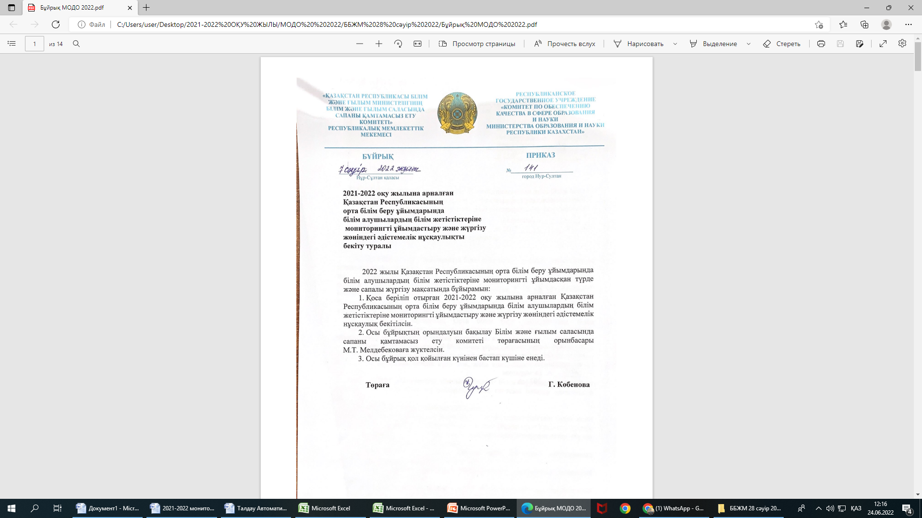

*2021-2022 оқу жылына Қазақстан*

*Республикасының орта білім беру*

*ұйымдарында білім алушылардың*

*білім жетістіктіктеріне мониторинг*

*ұйымдастыру және өткізу жөніндегі*

*7 сәуір 2022 жылғы №141 бұйрық*

*негізінде 4 «Ә», 4 «В, 9 «Б», 9 «В»*

*кластардан онлайн тест алынды.*

**ББЖМ (*білім алушылардың білім жетістіктіктеріне мониторинг*) онлайн тест тапсыратын кестесі**

|  |  |  |  |  |  |  |  |  |  |
| --- | --- | --- | --- | --- | --- | --- | --- | --- | --- |
| **Мекеменің атау** | **Оқушы саны** | **Оқушы саны**  **4 класс** | **Оқушы саны 9 класс** | **05.05.2022 ПОТОК 1** | **05.05.2022 ПОТОК 2** | **05.05.2022 ПОТОК 3** | **06.05.2022 ПОТОК 1** | **06.05.2022 ПОТОК 2** | **06.05.2022 ПОТОК 3** |
| "№10 жалпы білім беретін орта мектебі" КММ | 102 | 47 | 55 | 12 | 0 | 0 | 43 | 4 | 43 |

**Тест тапсырған кластар кестесі:**

|  |  |  |  |  |
| --- | --- | --- | --- | --- |
| **Класс** | **Литер** | **Оқыту тілі** | **Оқушы саны** | **Класс жетекшілері** |
| 4 | Ә | қазақша | 25 | М.Жумабаева |
| 4 | В | қазақша | 22 | Г.Жанабаева |
| 9 | Б | қазақша | 27 | Ж.Махамбетова |
| 9 | В | қазақша | 28 | А.Рабаева |

ББЖМ 4-сыныптарда кешенді тестілеу нысанында ақпараттық-коммуникациялық технологияларды (бұдан әрі – АКТ) қолдана отырып, оқыту тілінде функционалдық сауаттылықтың үш бағыты: оқу сауаттылығы, математикалық сауаттылық, жаратылыстану-ғылыми сауаттылық бойынша жүргізіледі.

***4-сынып оқушыларына арналған тесттің құрылымы:***

Оқу сауаттылығы – 10 тест тапсырмасы;

Математикалық сауаттылық – 12 тест тапсырмасы;

Жаратылыстану-ғылыми сауаттылық – 8 тест тапсырмасы.

Тест тапсырмаларының формасы: бір дұрыс жауапты таңдауға арналған.

Тестті орындау уақыты – 75 минут (1 сағат 15 минут).

Максималды балл – 30.

ББЖМ 9-сыныптарда кешенді тестілеу нысанында АКТ қолдана отырып, функционалдық сауаттылықтың үш бағыты: математикалық сауаттылық, жаратылыстану-ғылыми сауаттылық, оқу сауаттылығы (орыс, қазақ және ағылшын тілдерінде мәтіндер) бойынша жүргізіледі.

***9-сынып оқушыларына арналған тесттің құрылымы:***

Оқу сауаттылығы (қазақ тілі, орыс тілі, ағылшын тілі), әр тіл бойынша 10 тест тапсырмасы, барлығы 30 тест тапсырмасы;

Математикалық сауаттылық – 13 тест тапсырмасы;

Жаратылыстану-ғылыми сауаттылық (физика, химия, биология, география), әр пән бойынша 2 контекст негізінде 8 тест тапсырмасы, барлығы 32 тест тапсырмасы.

Тест тапсырмаларының формасы: бір дұрыс жауапты таңдауға арналған.

Тестті орындау уақыты – 150 минут (2  сағат 30 минут).

Максималды балл – 75.

**Тест нәтижелері**

|  |  |  |  |  |  |  |  |
| --- | --- | --- | --- | --- | --- | --- | --- |
| **Облысы:** | | Ақтөбе | **Сынып:** | 4 Ә класс |  |  |  |
| **Мекеме атауы:** | | №10 ЖББОМ |  |  |  |  |  |
| **Тапсырылған уақыты** | | 06.05.2022 |  |  |  |  |  |
| **№** | **Оқушының толық аты-жөні** | | | **Баллы по предметам** | | | **Сумма баллов** |
| **Оқу сауаттылығы** | **Математикалық сауаттылық** | **Жаратылыстану-ғылыми сауаттылық** |
|
|
|  |  |  |  | **МАХ 10** | **МАХ 12** | **МАХ 8** | **МАХ 30** |
| 1 | АБУОВ | АБДУРАХИМ | РУСЛАНУЛЫ | 7 | 9 | 6 | **22** |
| 2 | АМАНГЕЛЬДИЕВ | АЛИХАН | АЙБЕКУЛЫ | 8 | 11 | 4 | **23** |
| 3 | АСЫЛБЕК | ДАСТАН | СЕРИКОВИЧ | 5 | 11 | 4 | **20** |
| 4 | АХМЕТ | ДАРИЯ | СЕРІКҚЫЗЫ | 8 | 12 | 8 | **28** |
| 5 | БЕКТҰРҒАН | НҰРТІЛЕУ | АМАНТҰРЛЫҰЛЫ | 9 | 10 | 6 | **25** |
| 6 | БЕРКИНБАЕВ | СУЛТАН | ДЖАНИБЕКОВИЧ | 7 | 9 | 7 | **23** |
| 7 | БОЛАТОВ | БЕКАРЫС | ҒАФУРҰЛЫ | 10 | 10 | 6 | **26** |
| 8 | ЕМБЕРГЕНОВ | МӘДИ | ЕРБАҚЫТҰЛЫ | 8 | 10 | 4 | **22** |
| 9 | ЖАМАЛОВА | БАЛНҰР | МЫРЗАҚАСЫМҚЫЗЫ | 10 | 9 | 8 | **27** |
| 10 | ЖОМАРТ | ӘМІР | АХАТҰЛЫ | 9 | 7 | 2 | **18** |
| 11 | КӘКІМЖАН | АЗИЗ | САЯСАТҰЛЫ | 5 | 9 | 7 | **21** |
| 12 | ҚАМБАР | НАЗЫМ | РАЙЫМБЕКҚЫЗЫ | 8 | 11 | 8 | **27** |
| 13 | ҚОЙШЫБАЙ | СӘКЕН | БЕКБОЛАТҰЛЫ | 9 | 10 | 7 | **26** |
| 14 | МАЖИТ | РАХМЕТҚАЛИ | МҰРАТҚАЛИҰЛЫ | 7 | 10 | 5 | **22** |
| 15 | МАҚСОТ | ГАУҺАР | АЙБОЛАТҚЫЗЫ | 8 | 8 | 6 | **22** |
| 16 | НҰРКҰБАЙ | ЖАНДОС | БОЛАТҰЛЫ | 4 | 12 | 4 | **20** |
| 17 | НҰРЛАНОВА | БЕГІМСҰЛУ | БАҚЫТЖАНҚЫЗЫ | 10 | 10 | 3 | **23** |
| 18 | ОРЫНТАЙ | МАДИНА | ЖАҚСЫБЕКҚЫЗЫ | 7 | 5 | 4 | **16** |
| 19 | РАХЫМЖАН | САНЖАР | РУСЛАНҰЛЫ | 9 | 7 | 6 | **22** |
| 20 | СЕРІКҚАЛИ | САҒЫНЫШ | ҚАЙРОШҚЫЗЫ | 7 | 7 | 5 | **19** |
| 21 | ҚАМБАР | ӘЛИХАН | ӨНЕРБЕКҰЛЫ | 4 | 10 | 5 | **19** |
| 22 | СӘРСЕНБАЙ | МАХАМБЕТ | ЕРБОЛҰЛЫ | 3 | 7 | 8 | **18** |
| 23 | СУЛТАНОВА | АЛИНА | РУСЛАНОВНА | 6 | 11 | 6 | **23** |
| 24 | ТАСБОЛАТ | АДИЯ | РУСЛАНҚЫЗЫ | 8 | 10 | 5 | **23** |
| 25 | ТӨЛЕГЕН | ҚАМБАР | ЕСЕТҰЛЫ | 9 | 8 | 5 | **22** |
|  |  | **Орташа балл** | | **7,4** | **9,3** | **5,6** | **22,3** |
|  |  | **Барлығы:** | | **185** | **233** | **139** | **557** |

|  |  |  |  |  |  |  |  |
| --- | --- | --- | --- | --- | --- | --- | --- |
| **Облысы:** | | Ақтөбе | **Сынып:** | 4 В класс |  |  |  |
| **Мекеме атауы:** | | №10 ЖББОМ |  |  |  |  |  |
| **Тапсырылған уақыты** | | 06.05.2022 |  |  |  |  |  |
| **№** | **Оқушының толық аты-жөні** | | | **Баллы по предметам** | | | **Сумма баллов** |
| **Оқу сауаттылығы** | **Математикалық сауаттылық** | **Жаратылыстану-ғылыми сауаттылық** |
|
|
|  |  |  |  | **МАХ 10** | **МАХ 12** | **МАХ 8** | **МАХ 30** |
| 1 | БЕЙСЕН | МАДИНА | БАХЫТҚЫЗЫ | 8 | 12 | 5 | **25** |
| 2 | БИСЕНБАЙ | АҚНИЕТ | ЮНИСҰЛЫ | 10 | 9 | 4 | **23** |
| 3 | БОЛАТОВА | ҰЛБОЛСЫН | ЖАНАТҚЫЗЫ | 6 | 8 | 6 | **20** |
| 4 | ГУСМАНГАЛИЕВА | ДИЛЬНАЗ | НУРГАЛИЙҚЫЗЫ | 9 | 8 | 7 | **24** |
| 5 | ДАРХАМБАЕВ | АЛДИЯР |  | 8 | 11 | 5 | **24** |
| 6 | ДӘУЛЕТОВА | ЖАНЕЛЬ | ЖАНКЕЛДІҚЫЗЫ | 10 | 9 | 5 | **24** |
| 7 | ЕЛУБАЕВ | ЕЛАМАН | АЙБАРҰЛЫ | 10 | 11 | 8 | **29** |
| 8 | ЕРЛАН | ЕРАСЫЛ | НҰРЛАНҰЛЫ | 4 | 12 | 7 | **23** |
| 9 | ЖАҚСЫЛЫҚ | ХАДИДЖА | АМАНЖОЛҚЫЗЫ | 7 | 6 | 7 | **20** |
| 10 | ЖҰМАТОВ | НҰРСҰЛТАН | ШАМШАДТИНҰЛЫ | 10 | 9 | 7 | **26** |
| 11 | ЗЕЙНУЛЛАЕВ | НУРЖАН | АСЫЛБЕКУЛЫ | 7 | 8 | 8 | **23** |
| 12 | ЗУБОВ | РУСЛАН | АЛЕКСАНДРОВИЧ | 8 | 10 | 7 | **25** |
| 13 | МАНАСҚЫЗЫ | АЯНА |  | 10 | 9 | 5 | **24** |
| 14 | НӘКЕН | МАНСҰР | ҚАНАТҰЛЫ | 7 | 10 | 8 | **25** |
| 15 | НҰРБЕК | ЕРБОЛСЫН | ЕРЛАНҰЛЫ | 10 | 11 | 5 | **26** |
| 16 | САҚЫПКЕРЕЙ | МЫРЗАБЕК | НҰРЛЫБЕКҰЛЫ | 9 | 10 | 8 | **27** |
| 17 | СӘРСЕН | АРСЕН | САМАТҰЛЫ | 8 | 11 | 8 | **27** |
| 18 | ТАРГЕНОВА | МАХАББАТ | ДАМИРҚЫЗЫ | 6 | 9 | 4 | **19** |
| 19 | ҚАБДОЛЛА | МӨЛДІР | МАНАТҚЫЗЫ | 10 | 10 | 3 | **23** |
| 20 | ӨМІРСЕРІКҚЫЗЫ | АЙГЕРІМ |  | 9 | 10 | 7 | **26** |
|  |  | **Орташа балл** | | **8,3** | **9,7** | **6,2** | **24,2** |
|  |  | **Барлығы:** | | **166** | **193** | **124** | **483** |

|  |  |  |  |  |  |  |  |
| --- | --- | --- | --- | --- | --- | --- | --- |
| **Облысы:** | | Ақтөбе | **Сынып:** | 9 Б класс |  |  |  |
| **Мекеме атауы:** | | №10 ЖББОМ |  |  |  |  |  |
| **Тапсырылған уақыты** | | 05.05.2022 |  |  |  |  |  |
| **№** | **Оқушының толық аты-жөні** | | | **Баллы по предметам** | | | **Сумма баллов** |
| **Оқу сауаттылығы** /қазақ тілі, орыс тілі, ағылшын тілі/ | **Математикалық сауаттылық** | **Жаратылыстану-ғылыми сауаттылық** /география, химия, физика, биология/ |
|
|
|  |  |  |  | **МАХ 30** | **МАХ 13** | **МАХ 32** | **МАХ 75** |
| 1 | АКИМОВ | МАМБЕТАЛЫ | КУАТЖАНОВИЧ | 26 | 9 | 26 | **61** |
| 2 | АРМАНҰЛЫ | ӘНУАР |  | 25 | 5 | 25 | **55** |
| 3 | АМАНКАНОВ | ЕРАСЫЛ | ЕРЛАНОВИЧ | 21 | 10 | 30 | **61** |
| 4 | БЕРДІҒАЛИЕВ | ТҰРДЫБЕК | МҰХТАРҰЛЫ | 20 | 8 | 23 | **51** |
| 5 | БОРАНБАЙ | АЛМАТ | МАРАТҰЛЫ | 22 | 5 | 25 | **52** |
| 6 | ЕМБЕРГЕНОВ | ӘЛИ | ЕРБАҚЫТҰЛЫ | 27 | 12 | 30 | **69** |
| 7 | ЖАЙБЕРЕГЕНОВА | ӘСЕМ | ИСАТАЙҚЫЗЫ | 27 | 6 | 25 | **58** |
| 8 | ЖЕТКЕРБАЕВА | МАДИНА | ЖАНДАРБЕКҚЫЗЫ | 21 | 7 | 19 | **47** |
| 9 | ЖОЛДЫМҰРАТ | МЕРУЕРТ | АЙТМҰРАТҚЫЗЫ | 29 | 3 | 20 | **52** |
| 10 | ЖҰМА | МАХАББАТ | ДӘУРЕНҚЫЗЫ | 21 | 8 | 27 | **56** |
| 11 | ЗИНЕКЕНОВ | ДАМИР | ЖУМАТАЕВИЧ | 23 | 2 | 29 | **54** |
| 12 | ІДІРЕС | ІЛИЯС | АМАНЖОЛҰЛЫ | 30 | 10 | 29 | **69** |
| 13 | КОПЖАНОВА | АЛТЫНАЙ | НУРТАСОВНА | 29 | 11 | 26 | **66** |
| 14 | КУНАРОВ | АЛДИЯР | АЙДОСОВИЧ | 23 | 9 | 29 | **61** |
| 15 | ҚАБЫЛБЕК | АЗАМАТ | АЙБОЛАТҰЛЫ | 22 | 11 | 22 | **55** |
| 16 | МҰСТАФА | ДИАНА | БОЛАТБЕКҚЫЗЫ | 26 | 6 | 23 | **55** |
| 17 | НАГИЕВ | АРСЕН | ТУРЕГАЛИЕВИЧ | 26 | 7 | 23 | **56** |
| 18 | НУРЛАНОВА | МЕДИНА | НУРЛАНОВНА | 20 | 7 | 28 | **55** |
| 19 | САЛАУАТ | НҰРБОЛ | АЛМАТҰЛЫ | 23 | 8 | 24 | **55** |
| 20 | САРСЕНОВА | АЯУЛЫМ | ЕРБОЛҚЫЗЫ | 22 | 7 | 25 | **54** |
| 21 | СЕРІКБАЙ | АЯНАТ | БИСЕНҚЫЗЫ | 26 | 8 | 24 | **58** |
| 22 | СЕРІКҚАЛИЕВ | ӘЛИХАН | АБЗАЛҰЛЫ | 24 | 7 | 26 | **57** |
| 23 | СӘРСЕНБАЙ | НҰРАЙ | ЕРБОЛҚЫЗЫ | 26 | 7 | 25 | **58** |
| 24 | ТЕМІРХАНОВА | ДАНА | АБАТҚЫЗЫ | 25 | 6 | 28 | **59** |
| 25 | ТӨЛЕПБЕРГЕН | ДАНИЯР | ЖАНАТАЙҰЛЫ | 22 | 6 | 28 | **56** |
| 26 | ШАМҰРАТОВ | СӘБИТ | МАХАШҰЛЫ | 24 | 9 | 27 | **60** |
|  |  | **Орташа балл** | | **24,2** | **7,5** | **25,6** | **57,3** |
|  |  | **Барлығы:** | | **630** | **194** | **666** | **1490** |

|  |  |  |  |  |  |  |  |
| --- | --- | --- | --- | --- | --- | --- | --- |
| **Облысы:** | | Ақтөбе | **Сынып:** | 9 В класс |  |  |  |
| **Мекеме атауы:** | | №10 ЖББОМ |  |  |  |  |  |
| **Тапсырылған уақыты** | | 05.05.2022 |  |  |  |  |  |
| **№** | **Оқушының толық аты-жөні** | | | **Баллы по предметам** | | | **Сумма баллов** |
| **Оқу сауаттылығы** /қазақ тілі, орыс тілі, ағылшын тілі/ | **Математикалық сауаттылық** | **Жаратылыстану-ғылыми сауаттылық** /география, химия, физика, биология/ |
|
|
|  |  |  |  | **МАХ 30** | **МАХ 13** | **МАХ 32** | **МАХ 75** |
| 1 | АКПАМБЕТОВ | АЛИ |  | 28 | 7 | 23 | **58** |
| 2 | ЖАЛҒАБАЕВ | РАМАЗАН | СӘБИТҰЛЫ | 26 | 4 | 25 | **55** |
| 3 | АБАШОВА | САЛТАНАТ | БАҒДАТҚЫЗЫ | 21 | 11 | 25 | **57** |
| 4 | БАҚБЕРГЕНОВ | ШӘМСУДИН | БАҚЫТҰЛЫ | 25 | 8 | 27 | **60** |
| 5 | БЕКЕТАЕВА | АКЖАН | МУРАТЖАНОВНА | 23 | 9 | 28 | **60** |
| 6 | БИСЕКЕН | ТЕМЕРЛАН | АСЫЛАНҰЛЫ | 19 | 9 | 29 | **57** |
| 7 | ДОСМАМБЕТОВА | ШЫНАР | АБЗАЛОВНА | 27 | 9 | 27 | **63** |
| 8 | ЕСКЕНДІР | МИРАС | АЛТЫНБЕКҰЛЫ | 24 | 11 | 25 | **60** |
| 9 | ИЗЕКЕШОВА | АИДА | ЕРБОЛҚЫЗЫ | 23 | 10 | 28 | **61** |
| 10 | КИКБАЙ | АСЫЛ | НҰРЖАНҚЫЗЫ | 24 | 4 | 29 | **57** |
| 11 | ҚУАНАЛИН | НҰРСҰЛТАН | БОЛАТБЕКҰЛЫ | 24 | 8 | 29 | **61** |
| 12 | ҚҰЛЫНТАЕВА | ӘЙГЕРІМ | ЕМБЕРГЕНҚЫЗЫ | 25 | 10 | 30 | **65** |
| 13 | АМАНГЕЛДІ | ЕРАСЫЛ | ҚУАНЫШҰЛЫ | 27 | 11 | 26 | **64** |
| 14 | БАРЛЫҚБАЕВ | НҰРБОЛ | НҰРЛЫБАЙҰЛЫ | 22 | 4 | 27 | **53** |
| 15 | МҰРЗАҒАЛИЕВ | САНЖАР | ЕРЖАНҰЛЫ | 26 | 3 | 27 | **56** |
| 16 | НАДЫРОВ | ӘЛІМ | НҰРБОЛҰЛЫ | 21 | 5 | 22 | **48** |
| 17 | НҰРАХМЕТОВ | ШЫҢҒЫС | НҰРЛЫБЕКҰЛЫ | 22 | 10 | 24 | **56** |
| 18 | НӘДІРХАНОВА | ӘСЕМ | ҚАЙРАТҚЫЗЫ | 19 | 6 | 22 | **47** |
| 19 | ОРАЗҒАЛИ | АЛИБЕК | ЕРКІНҰЛЫ | 21 | 7 | 24 | **52** |
| 20 | ОРЫНТАЙ | АЯНА | ЖАҚСЫБЕКҚЫЗЫ | 26 | 7 | 27 | **60** |
| 21 | САБИТОВ | ШЫНДАУЛЕТ | МЕДЕТҰЛЫ | 25 | 9 | 25 | **59** |
| 22 | САУРБАЕВА | САБИРА | ТЫНЫШТЫКОВНА | 26 | 9 | 28 | **63** |
| 23 | СӘБИТ | ДИЛЬНАЗ | БЕРІКҚЫЗЫ | 26 | 6 | 26 | **58** |
| 24 | ТАҢАТАРОВА | ТОМИРИС | ЛЕСКЕНҚЫЗЫ | 18 | 10 | 17 | **45** |
| 25 | ТЕМИРБАЕВ | ДАНИАЛ | МЕЙРХАНОВИЧ | 20 | 7 | 22 | **49** |
| 26 | ШИНГИСОВА | АРАЙЛЫМ | КУАНДЫКОВНА | 22 | 7 | 26 | **55** |
|  |  | **Орташа балл** | | **23,5** | **7,7** | **25,7** | **56,9** |
|  |  | **Барлығы:** | | **610** | **201** | **668** | **1479** |

* 4 «Ә» класс-жалпы балл- **557**, орташа балл- **22,3;**  қатысқан оқушылар саны – 25;
* 4 «В» класс-жалпы балл- **483**, орташа балл- **24,2;** қатысқан оқушылар саны – 20;
* 9 «Б» класс-жалпы балл- **1490**, орташа балл- **57,3;** қатысқан оқушылар саны – 26;
* 9 «В» класс-жалпы балл- **1479**, орташа балл- **56,9;** қатысқан оқушылар саны – 26;

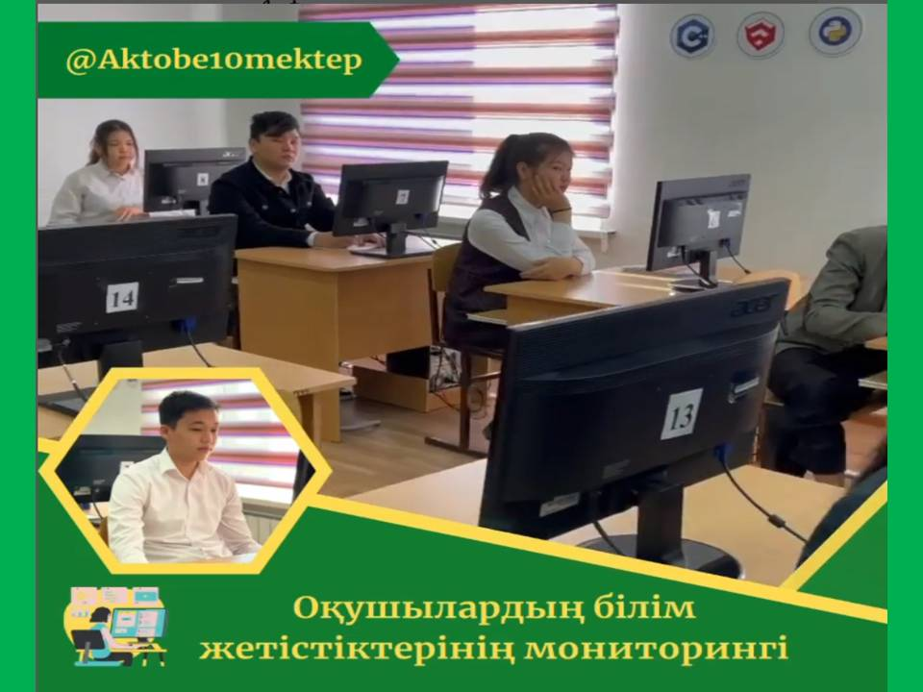 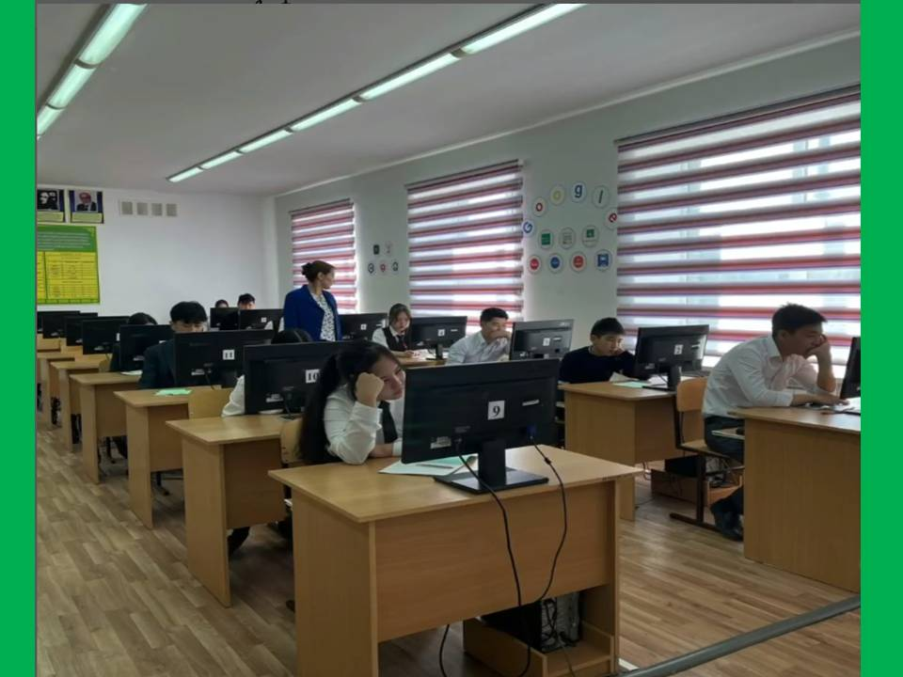 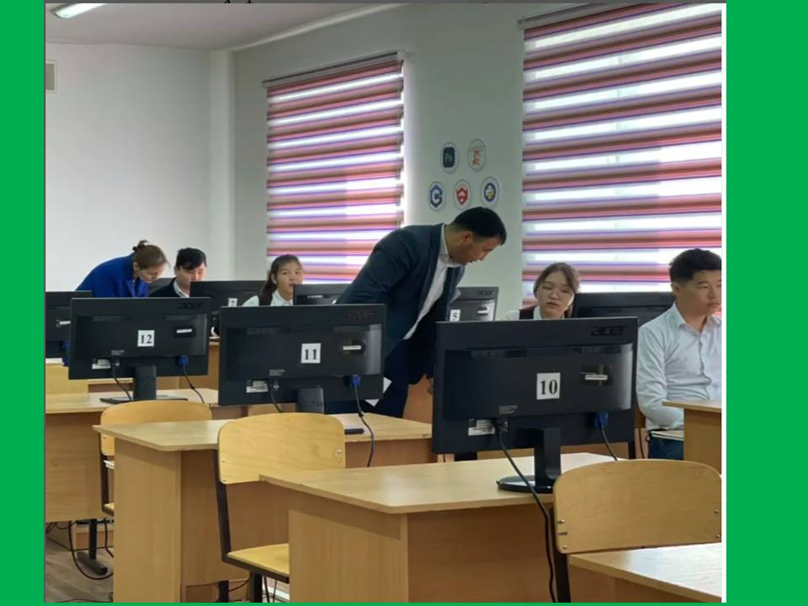

**№ 10 ЖББОМ «Kунделік» электронды журналды жүргізу туралы талдау**

№ 10 ЖББОМ «Kунделік» электронды журналы 2016 жылдың 1 қыркүйек айынан бастап жүргізіліп келеді. Электронды журнал бойынша жауапты оқу ісі жөніндегі орынбасары және информатика пәнінің мұғалімі Иргалиев Ержан Уразгалиевич. Электрондық журналға пән мұғалімдер оқушылар мен ата-аналар толығымен тіркелді, кунделікке сабақ кестесі оқу жылының аяғына дейін енгізілді. Барлық пән мұғалімдерге, оқушылар мен ат-аналарға жеке пайдаланушы аты (логин) мен құпия сөзі (пароль) берілді. Пән мұғалімдер информатика кабинетінде электронды күнделікке тақырып, баға, үй тапсырмаларын толтырады, жалпы мектепте оқу кабинеттерінде компьютер толығымен жеткілікті, бірақ интернет желісі жүргізілмеген. Интернет желісі мектеп бойынша барлық оқу кабинеттеріне интернет желісі жүргізілген.

Осы аталған кабинеттерде пән мұғалімдері күнделікті сабақтың бағасын қойып отырады. Күнделік бойынша пән мұғалімдер электронды журналды қалай толтыру бойынша түсіндірмелі жұмыстар жүргізілді.

2021-2022 оқу жылы бойынша күнделік оқу жылдың басыннан жүргізіліп келеді, қазіргі таңда сабақ кестесі, тақырыптар мен үй тапсырмалары толығымен енгзілді, кунделікке қойылған баға мен тақырыптарды оқушылар мен ата-аналар kundelik.kz сайты арқылы көре алады. Сонымен қатар пән мұғалімдер ұялы телефонға интернет желісінен «Кунделік» қосымшасын көшіріп алып, сол арқылы тек бағасын енгізе алады.

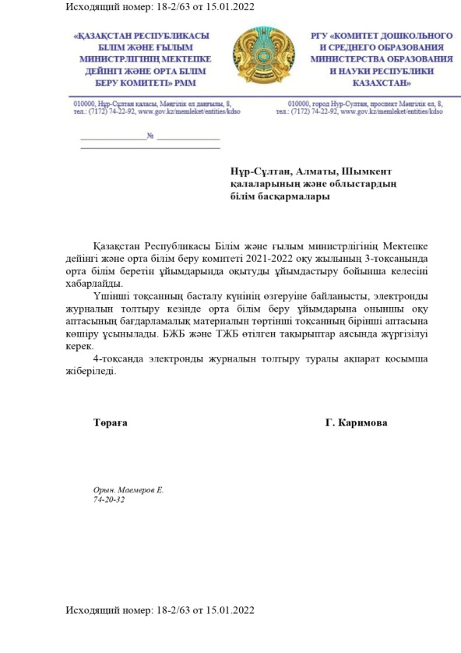Кунделік рейтингісін olap.kundelik.kz сайты арқылы соңғы апта бойынша мониторинг жүргізілді: №10 ЖББОМ

*ІV тоқсан тақырыптарын ҚР БҒМ 15.01.2022 ж 18-2/63 бұйрық негізінде толтырылды.*

4 тоқсан және жылға «ЕСП» қойып шығамыз, денешынықтыру пәнінен босатылған туралы анықтамасы бар оқушыға «БОС» белгісі қойылды;

Пән мұғалімдер «Ж» белгісін толық қойылды. /125 бұйрық 16 тармақ/;

Қорытындылар бөлімінде «Жыл» бағанға ұсынылған бағаны қоямыз және «Қорытындылар» бағанға бағалар қайталанып қойылды. /272 бұйрық 27 тармақ/;

ТЖБ болған күнге журналға жұмыс түрін «ҚБ/Ж» таңдалған;

БЖБ, ТЖБ тапсырмаған оқушыларға журналға "УА/А" (уақытша аттестатталмады) қойылады /125 бұйрық 23 тармақ/;

Тақырып сағат санын бойынша барлығы КТП сәйкес жүргізілді. (мысалы: 2 сағат аптасына * 34 апта =68 тақырып болуы керек, 1 сынып 33 апта), біріктіліген тақырыптарға 2 сағат деп көрсетіп кетеміз /2021 жылғы 27 шiлдедегі № 368 бұйрық/;

Мерекелік күндер: 1 желтоқсан, 16-17 желтоқсан, 8 наурыз, 1 мамыр, 7 мамыр, 9 мамыр;

Үй тапсырмасының уақыт көлемін тексерілді. /182 бұйрық/;

Оқу жылының ортасында келген оқушыға І тоқсаннан бастап тебельдегі бағасын журналға «мұғалім қолмен толтырады» бағанға тек бағасы қойылды, жартыжылдық бойынша бағаланатын пәндерде міндетті түрде БЖБ балы қойылады;

КЕТКЕН оқушыларды тізімнен шығарылды.

Бағалар толық шыққасын табельді қағазға шығарамыз /125 бұйрық 32,34 тармақ/, содан кейін НОБД ға график бойынша әр оқушыға жылдық бағаларын енгізді класс жетекшілері, 9,11 кл емтихан аяқталғасын шығарады;

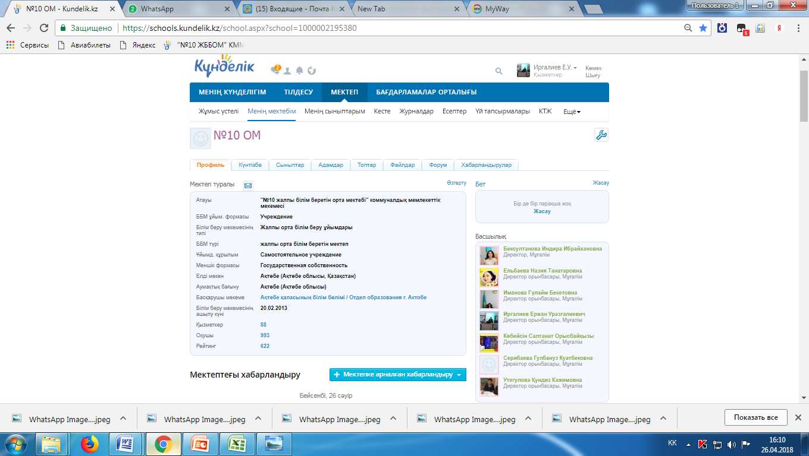 ҚББ бөлімінде факультативтер, үйірмелермен секцияларға 1ж/ж, 2 ж/ж және жыл деген бағандарға «ЕСП» белгісі қойылды;

1 класс бағаланбайды, «ЕСП» да қойылмайды /125 бұйрық 7 тармақ/;

* Кundelik.kz инстаграмм сілтемесі -><https://www.instagram.com/p/CdaD4EUKB1p/>
* 125 бұйрық сілтемесі -> [https://adilet.zan.kz/kaz/docs/V080005191_](https://kundelik.kz/soc/moderation/abuse.aspx?link=https://adilet.zan.kz/kaz/docs/V080005191_)
* Класс бойынша үлгерімді тексеру сілтемесі -> [https://schools.kundelik.kz/reports/default.aspx?school=1000002195380&report=progress-groups&year=2021&group=1855697293351852469&endYear=True](https://kundelik.kz/soc/moderation/abuse.aspx?link=https://schools.kundelik.kz/reports/default.aspx?school=1000002195380&report=progress-groups&year=2021&group=1855697293351852469&endYear=True)

*Тақырыптарды біріктіріп оқытуға рұқсат етілмейді. Төртінші тоқсанда бір аптаның тақырыптарын оқыту бойынша қосымша хабарланады.*

Күнделік бойынша пән мұғалімдер электрондық журналды қалай толтыру бойынша түсіндірмелі жұмыстар жүргізілді. ІІІ тоқсан бойынша күнделік оқу жылдың басыннан жүргізіліп келеді, қазіргі таңда сабақ кестесі, тақырыптар мен үй тапсырмалары толығымен енгзілді, кунделікке қойылған баға мен тақырыптарды оқушылар мен ата-аналар kundelik.kz сайты арқылы көре алады. Сонымен қатар пән мұғалімдер ұялы телефонға интернет желісінен «Күнделік» қосымшасын көшіріп алып, сол арқылы тек ФБ енгізе алады.

*Білім сапасы ІV тоқсанда 2-11 класс арасындағы оқушы саны 1078, үздік -187, екпінді – 370; орташа – 519, 3 оқушы уақытша бағаланбады. Сапа -51,6%.*

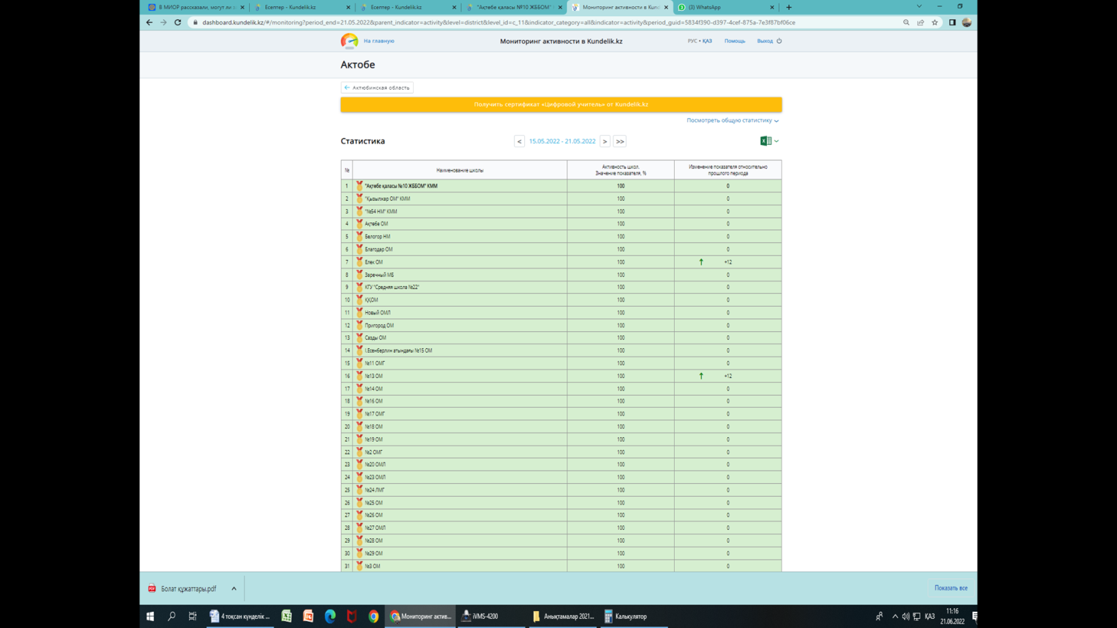

*Оқу жылының соңғы аптасы бойынша (15.05.2022 - 21.05.2022) kundelik.kz бойынша қала мектептері арасындағы статистика көрсеткіші.*

*Күнделік рейтингісін мамыр айы бойынша olap.kundelik.kz сайты арқылы соңғы апта бойынша мониторинг жүргізілді.*

**Ұлттық білімділік деректер қорын толтыру (НОБД)**

Мектеп ақпараттық технологиямен заманауи мультимедиялық құрал жабдықтармен толық қамтылған. Мектеп бойынша барлығы 143 компьютер жұмыс жасайды. Оның ішінде 12 компьютер мектеп әкімшілігі, 31 компьютер пән мұғалімдері оқу процесінде, 100 компьютер оқушылар пайдаланатын. Барлығы да жұмыс жасап тұр.

Мектеп кітапханасында оқушылармен мұғалімдерге арналған оқырман залымен қатар медиатека залы 18 компьютер мен интернет жүйесіне қосылған.

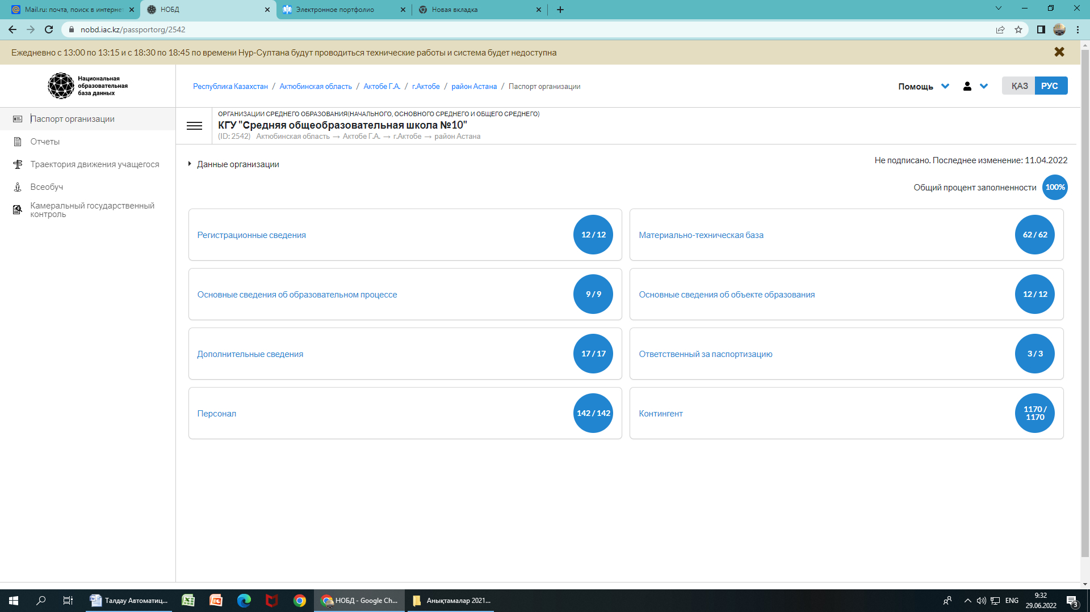Ұлттық білімділік деректер қорын толтыру (НОБД);

* Қашықтан интернет олимпиада қатысу(КИО);
* Қала, облыс және республика көлемінде өткізіліп жатқан онлайн режиміндегі сабақтар мен іс- шараларға қатысым;
* Мектеп мұғалімдерінің облыс көлемінде онлайн режиміндегі сабақтарын өткізу;
* ОЖСБ, ҰБТ-ға дайындық онлайн тест тапсыру;
* Kundelik.kz электрондық журналға тақырып, баға, үй тапсырмалары уақытылы қойылып отырады;
* Онлайн сабақтар, семинарлар өткізіледі.

**Мектеп сайты:** [**mektep10-aktobe.edu.kz**](http://mektep10-aktobe.kz/)

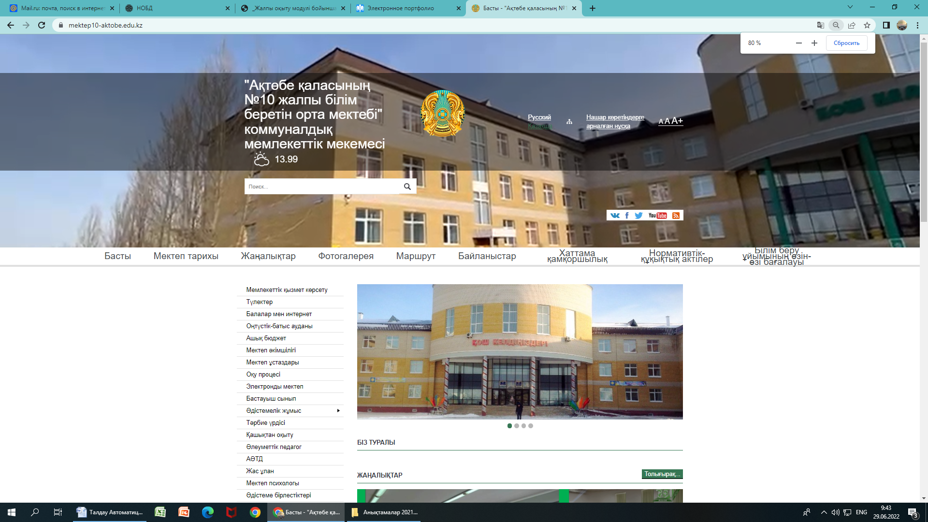

**Интернеттің қазақстандық сегментiнiң кеңістігінде домендiк аттарды тiркеу, пайдалану және бөлу қағидаларын бекiту туралы**

Қазақстан Республикасының Қорғаныс және аэроғарыш өнеркәсібі министрінің 2018 жылғы 13 наурыздағы № 38/НҚ бұйрығы негізінде :

**4-тарау. Интернеттің қазақстандық сегментінің кеңістігінде домендік аттарды бөлу тәртібі**

            1) EDU.KZ – білім беру қызметін жүзеге асыратын Қазақстан Республикасы резиденттерінің ұйымдары үшін үшінші деңгейлі домендік аттарды тіркеуге жұмысы жүргізілді, қазіргі таңда мектептің сайт атауы: [**mektep10-aktobe.edu.kz**](http://mektep10-aktobe.kz/) **.**

**МЕКТЕПТІҢ YOUTUBE КАНАЛЫ**

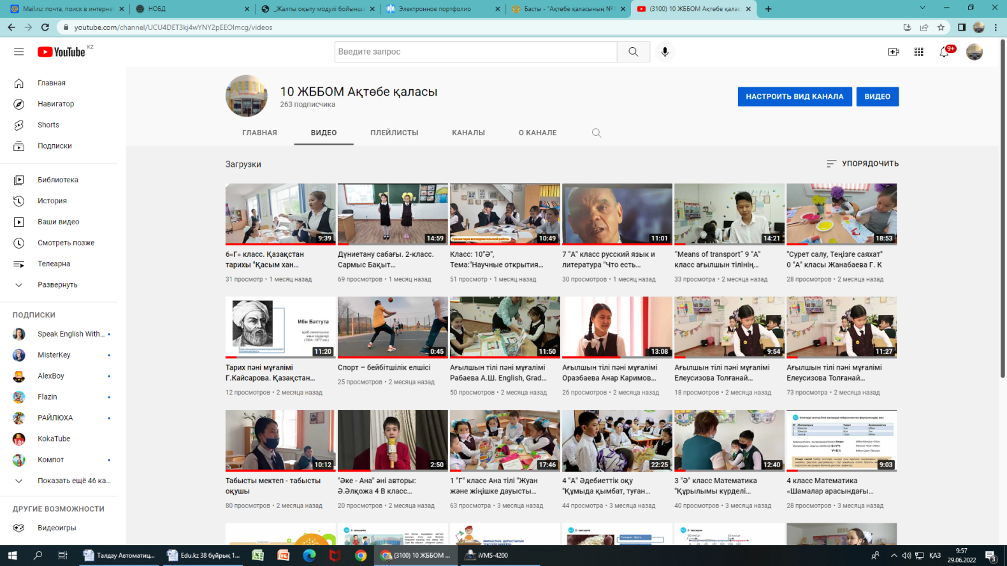

Мектептің youtube каналының атауы: «10 ЖББОМ Ақтөбе қаласы», 2020 жылы канал ашылып, қазіргі таңда видео сабақтар саны 120 ға жуық.

*Сілтемесі: https://www.youtube.com/channel/UCU4DET3kj4wYNY2pEEOImcg/videos.*

**ИНТЕРНЕТКЕ ҚОСЫЛУ ТУРАЛЫ МӘЛІМЕТ**

2022 жылдың 05 наурызында көрсетілген қызметтерді мемлекеттік сатып алу туралы шарт негізінде мектеппен «Қазақтелеком» АҚ келісім шарт жасалды. "Қазақтелеком" акционерлік қоғам, 04.06.2021 ж. № 131 бас сенімхат және 09.12.2021 ж. № 659 сенімхат негізінде әрекет ететін «Қазақтелеком» АҚ Корпоративтік бизнес басқармасының "Батыс" МБО B2G сату бөлімінің және аудандардың басшысы Кужагалеев Рустам Ундасынович атынан екінші тараптан, бұдан әрі бірлесіп «Тараптар» деп аталатындар «Мемлекеттік сатып алу туралы» 2015 жылғы 4 желтоқсандағы Қазақстан Республикасы Заңының (бұдан әрі – Заң) және «2022-02-24» жыл № 6698896-ОК1 «Ашық конкурс» мемлекеттік сатып алудың қорытындылары негізінде осы көрсетілетін қызметтерді мемлекеттік сатып алу туралы шартты (бұдан әрі – Шарт) жасасты және мына төмендегі туралы келісімге келді:

Интернет желісі мектеп бойынша 3 коммутатор кондырылып, әр оқу кабинеттеріне интернет желісі таратылды, қазіргі таңда 2 интернет нүктесі орналасқан. Интернет жылдамдығы 50 Мбит/с. 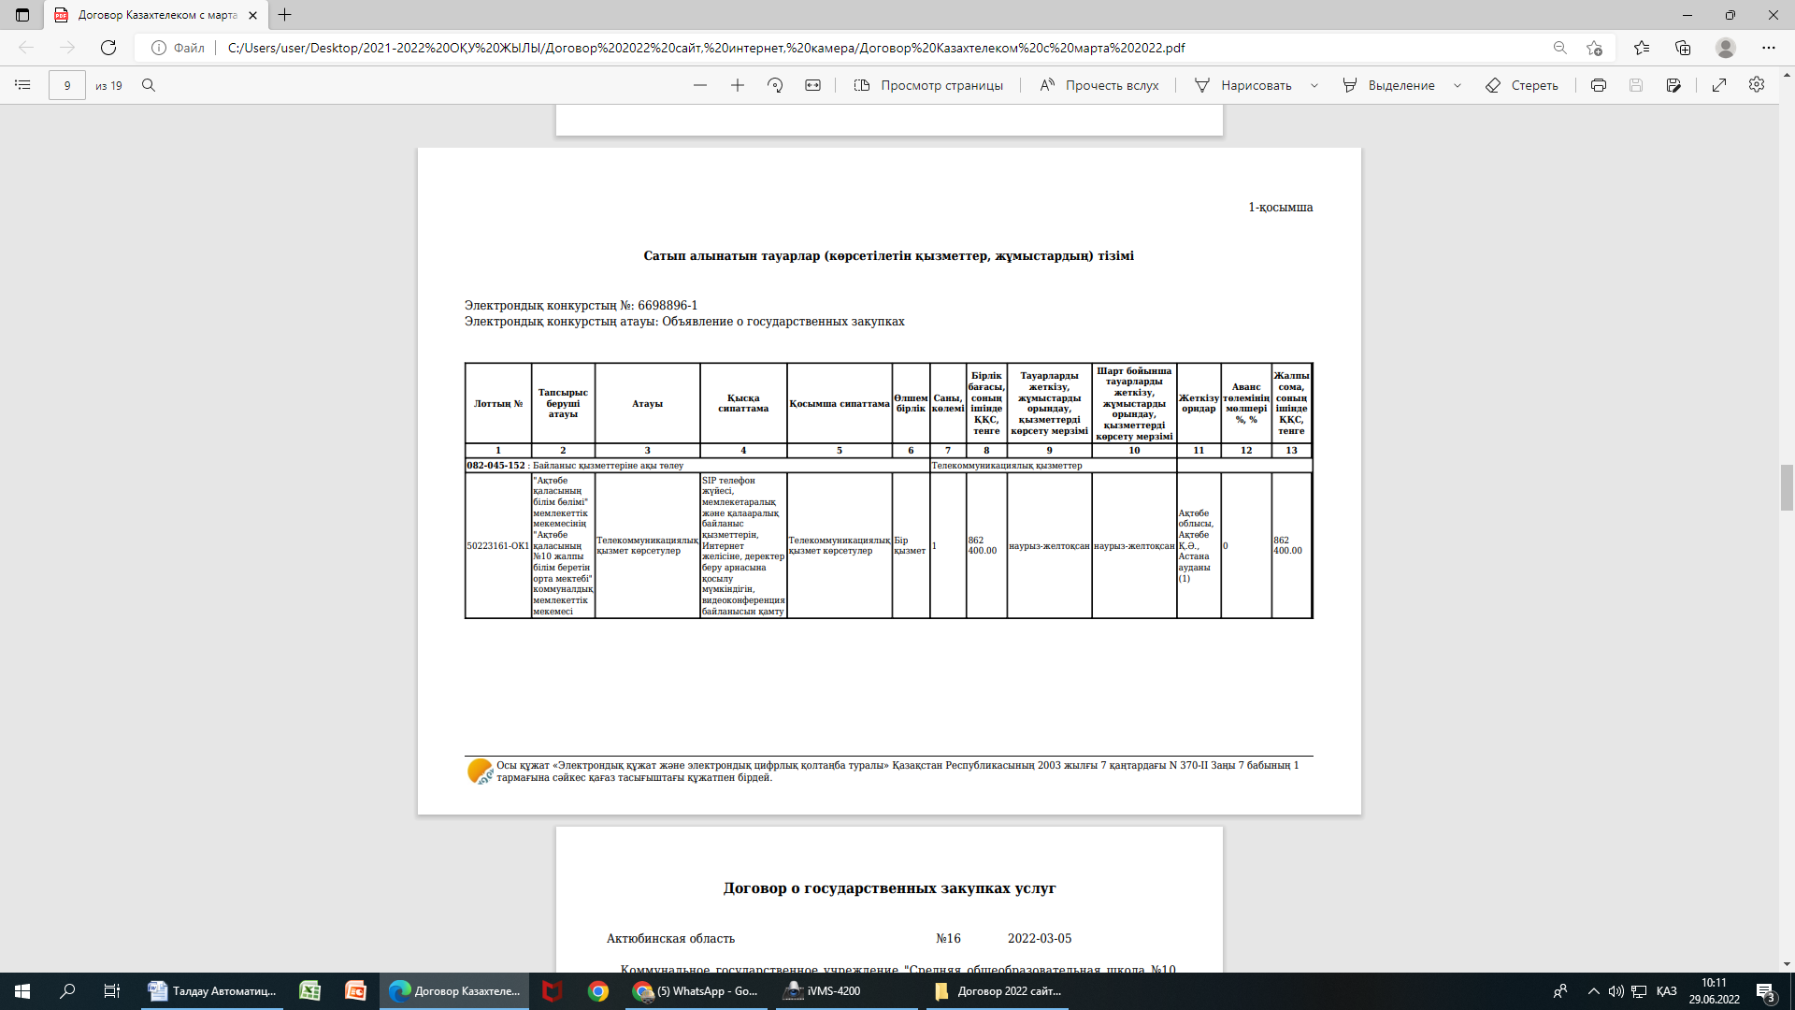

**БЕЙНЕБАҚЫЛАУ КАМЕРАЛАРЫНЫҢ БАР БОЛУЫ**

Мектепте турникет жоқ. Жалпы мектепте ақпараттық технологиямен заманауи тұрғыда бейнебақылағыш әр қабатта орнатылған. Мектеп бойынша барлығы бейнебақылағыш 31 камера және қосымша бөлек экранға 8 бейнебақылағыш орнатылған.

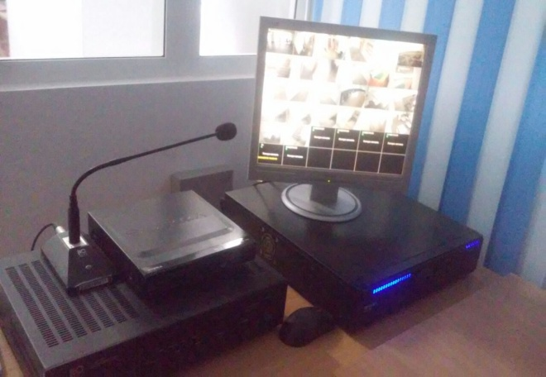

*32 камералық видеорегистратор, сақталу уақыты 30 күн*

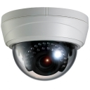**Бейнебақылау 31 камералық**

*HD SDI камера видеобақылаушы*

[*Giraffe*](https://www.gocctv.ru/vendors/giraffe)

*GF-DIR4322HD-VF*

***Мінездеме:***

*1/3" 2.1MPix Panasonic CMOS Progressive Scan 1100 TВЛ., f2.8-12 мм, 1.0лк/F1.4/0,5лк/ OSD, 1080p@25fps/720p@50fps, механикалық ИК-фильтр, DC 12В, 150 мА/350мА жылытқыш. Ø97.4х135 мм.*

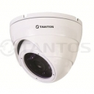

** Бейнебақылау 8 камералық**

*HD-SDI Камера видеобақылаушы*

[*Tantos*](https://www.gocctv.ru/vendors/tantos)

*TSc-DVi93FHD (3,6)*

***Мінездеме:***

*HD-SDI камера түрлі түсті, 1/3” Exmor Sony Color CMOS ұлғайтқыш 1080p. Сезгіш 1 Лк (Цвет) и 0.00 Лк.*

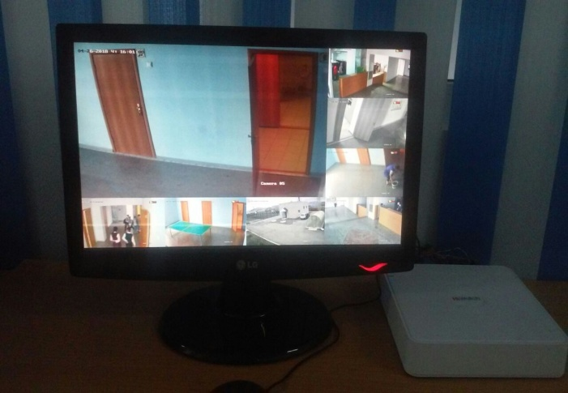

*8 камералық видеорегистратор, сақталу уақыты 30 күн*

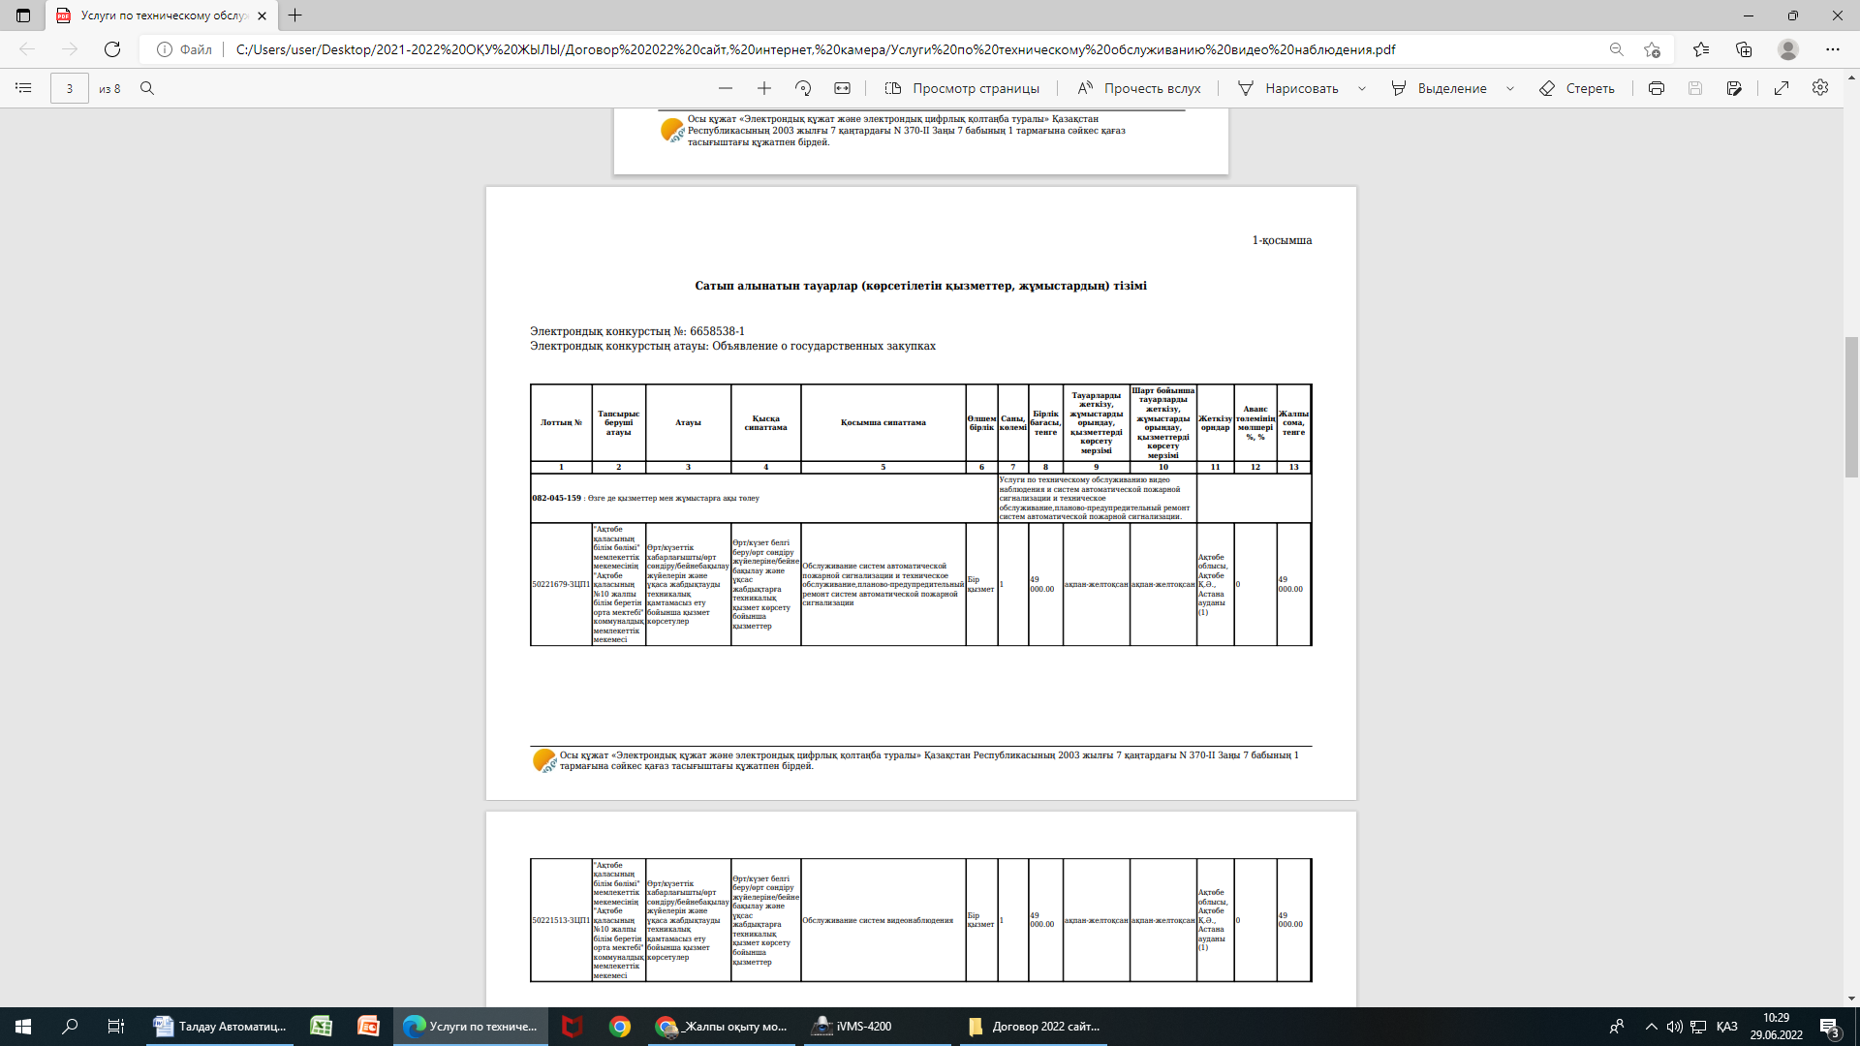

.

**"«BILIM LAND» " ЖАУАПКЕРШІЛІГІ ШЕКТЕУЛІ СЕРІКТЕСТІГІ**

Көрсетілетін қызметтерді мемлекеттік сатып алу туралы шарт

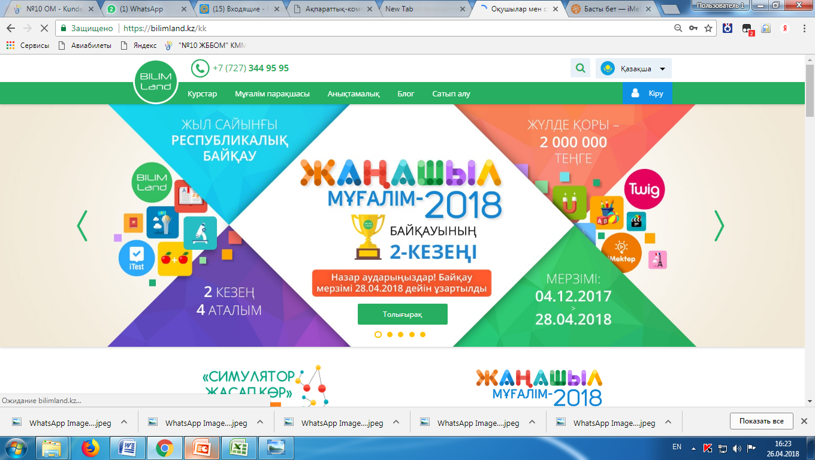 Ақтөбе облысы №1 2022-01-25 17:58:23 Бұдан әрі «Тапсырыс беруші» деп аталатын "Ақтөбе қаласының білім бөлімі" мемлекеттік мекемесінің "Ақтөбе қаласының №10 жалпы білім беретін орта мектебі" коммуналдық мемлекеттік мекемесі, Жарғы негізінде әрекет ететін Басшысы Бексултанова Индира Ибрайхановна атынан бір тараптан және бұдан әрі «Өнім беруші» деп аталынатын "«Bilim Land» " жауапкершілігі шектеулі серіктестігі, Жарғы негізінде әрекет ететін Директор Муктаров Тимур Батыргалиулы атынан екінші тараптан, бұдан әрі бірлесіп «Тараптар» деп аталатындар, 39-бап 3-тармақ 3-тармақша сатып алынатын тауарларға, көрсетілетін қызметтерге қатысты ерекше құқықтарға ие тұлғадан зияткерлік меншік объектілері болып табылатын тауарларды, көрсетілетін қызметтерді сатып алу; «Мемлекеттік сатып алу туралы» 2015 жылғы 4 желтоқсандағы Қазақстан Республикасы Заңының (бұдан әрі – Заң), «Тікелей шарт тұжырымы бір дерекөздерден» мемлекеттік сатып алудың тәсілі негізінде осы көрсетілетін қызметтерді мемлекеттік сатып алу туралы шартты (бұдан әрі – Шарт) жасасты және мына төмендегі туралы келісімге келді: 1 Шарттың мәні 1.1 Өнім беруші осы Шарттың ажырамас бөлігі болып табылатын оған қосымшаларда көрсетілген шарттарға, талаптарға сәйкес және баға бойынша Қызмет(тер) көрсетуге міндеттенеді, ал Тапсырыс беруші осы Шарттың талаптарымен Көрсетілген қызмет(тер)ді қабылдауға және Шарт бойынша Өнім беруші өз міндеттемелерін тиісінше орындау шартында төлеуге міндеттенеді: ерекшелігі бойынша 082-045-159 Услуги по предоставлению доступа к комплексному виртуальному обучению по программе подготовки к ЕНТ -мультимедийному курсу начальной школы iMektep, Образовательной платформе-BilimLand.; 1.2 Төменде келтірілген құжаттар мен онда келісілген шарттар осы Шартты құрайды және оның ажырамас бөлігі болып табылады, атап айтқанда: 1) осы Шарт; 2) сатып алынатын көрсетілетін қызметтер көрсету шарты (1-қосымша); 3) техникалық ерекшелік (2-қосымша). 2 Шарттың сомасы және ақы төлеу шарттары 2.1 Шарттың жалпы сомасы Шартқа № 1 қосымшада айқындалады және 580 000.00 (бес жүз сексен мың тенге нөл тиын) ) теңгені құрайды және қызметтерді көрсетумен байланысты барлық шығыстарды, ҚҚС-сыз (бұдан әрі – Шарттың сомасы) қамтиды. 2.2 Қазынашылықтың аумақтық органында Шарт 082 Мемлекеттік бастауыш, негізгі және жалпы орта білім беру ұйымдарында жалпы білім беру бюджеттік бағдарламасы, 045 Республикалық бюджеттен білім беру субвенциялары есебінен кіші бағдарламасы, 159 Өзге де қызметтер мен жұмыстарға ақы төлеу ерекшелігі бойынша - 580 000.00 (бес жүз сексен мың тенге нөл тиын) ҚҚС есепке алмағанда 2022 жылы тіркеуге жатады.

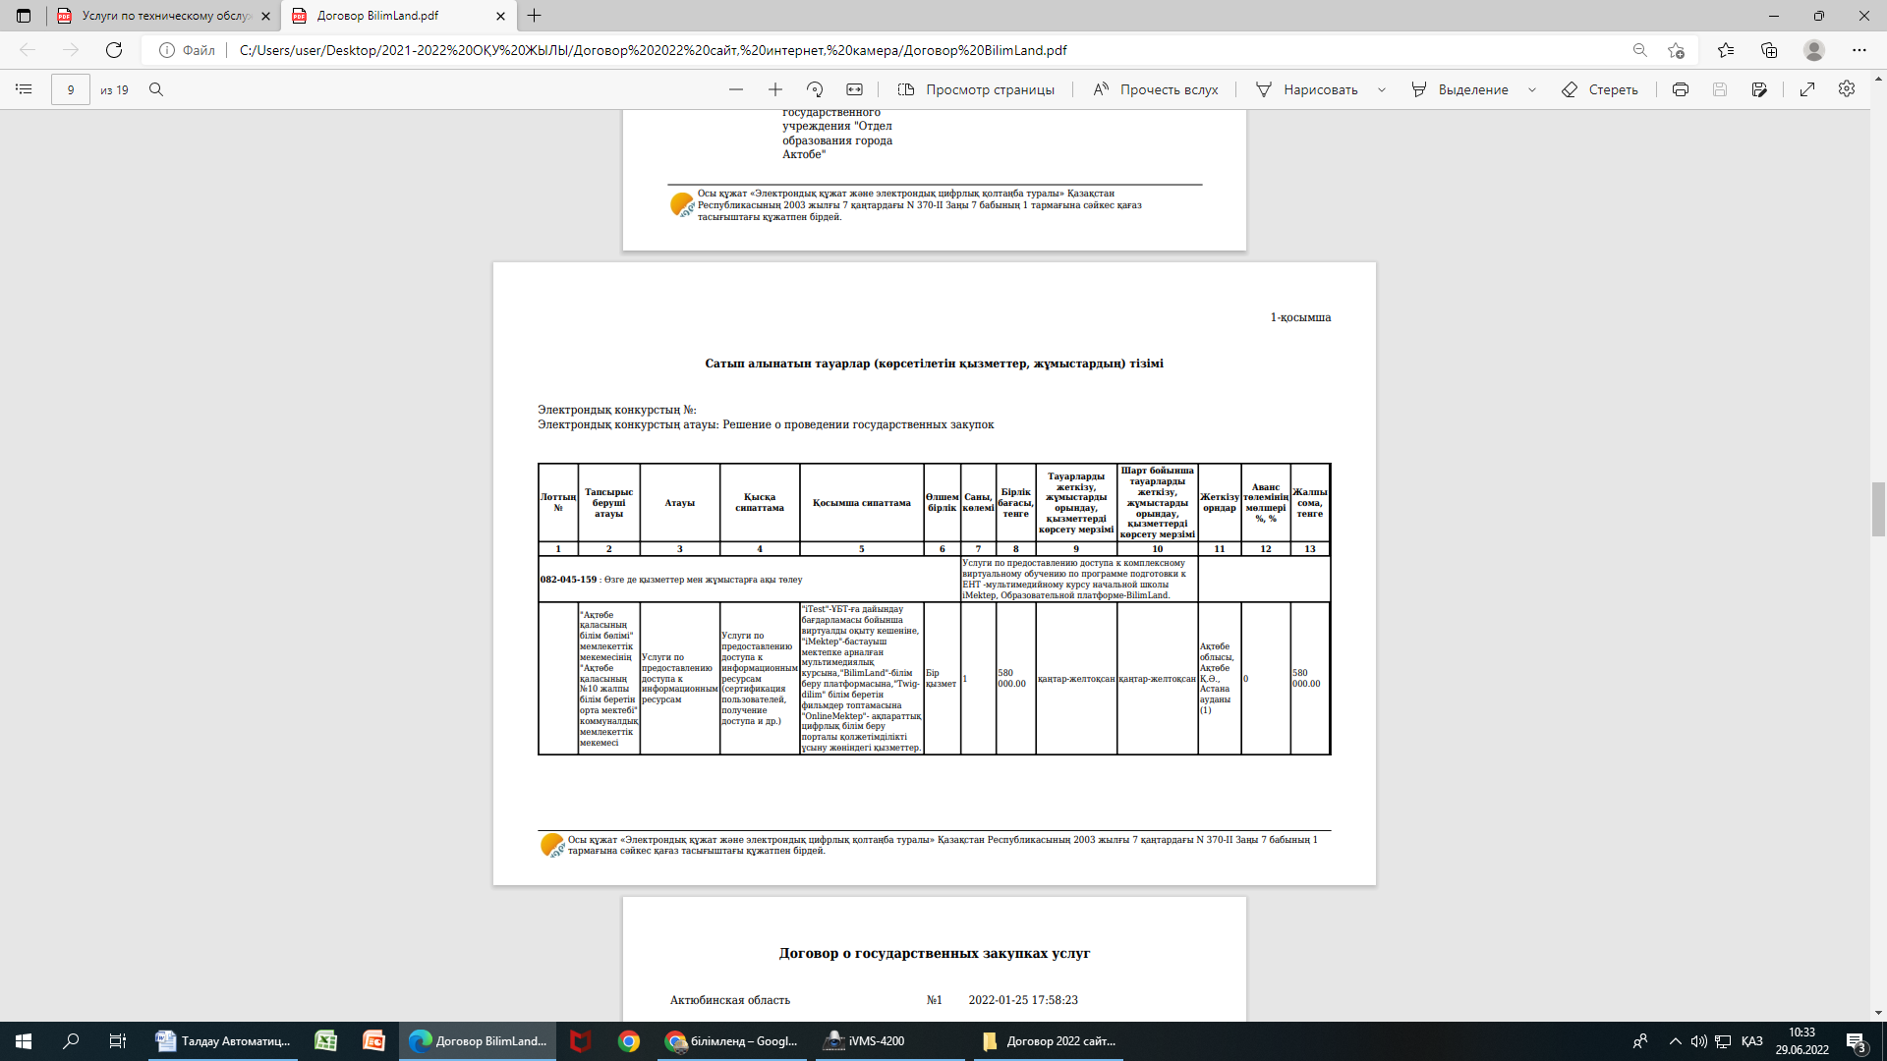

**2021-2022 ОҚУ ЖЫЛЫНҢ №10 ЖББОМ КОМПЬЮТЕРЛЕНДІРУ ЖӘНЕ АҚПАРАТТАНДЫРУ БОЙЫНША МӘЛІМЕТТЕР**

Мектеп 2013 жылы ақпан айында ашылды, мектепке берілген компьютерлер төмендегі кестеде көрсетілген.

|  |  |  |  |
| --- | --- | --- | --- |
| **2013 жыл** | **85 компьютер** | Компьютер Logycom комплект | **Мектеп** |
| 2013 жыл | 3 компьютер (интер. Тақтамен, физика, биология, кембридж каб) келді | Компьютер Logycom комплект | Қалалық білім бөлімі |
| 2016 жыл | 15 компьютер | Компьютер НР комплект | Дина гипермаркеті |
| 14.01.2018 жыл | 14 компьютер | Компьютер НР комплект | Қалалық білім бөлімі «ИП Алжанова» |
| 14.09.2018 жыл | 17 компьютер | Компьютер Lenovo комплект | Қалалық білім бөлімі |
| 05.12.2018 жыл | 30 компьютер | Компьютер Aser комплект | Қалалық білім бөлімі «Фирма Казинтерсервис» |
| 23.08.2018 жыл | 4 компьютер (интер. тақтамен) келді | Компьютер Lenovo комплект | Қалалық білім бөлімі |
| 04.09.2019 жыл | ***5 ноутбук*** | Ноутбук НР комплект | Қалалық білім бөлімі |
| 06.05.2020 жыл | 35 компьютер | Компьютер HP комплект | Қалалық білім бөлімі |
| 04.11.2020 жыл | ***10 ноутбук*** | Dell ноутбук | Қалалық білім бөлімі |
| 23.02.2021 жыл | ***30 ноутбук*** | HP ноутбук | Қалалық білім бөлімі |
| **Барлығы: 203 компьютер + 45 ноутбук** | | |  |

Мектепте интернет желісі бар, «Қазақтелеком» АҚ келісім шарт жасалынды, интернет жылдамдығы -50 Мбит/с.

2021-2022 оқу жылында 48 класскомплект, оқушы саны 1255, жалпы компьютер саны 248, 1 компьютерді оқушы санына бөлгенде 5 оқушыдан келеді.

Мектеп мұғалімдерімен білім алушылары оқу процесінде қолданатын платформалар:

* *Мектеп сайты үшінші домендік атауы берілген - mektep10-aktobe.edu.kz*
* *Электронды журнал күнделік жүйесі – kundelik.kz*
* *ҰБДҚ (НОБД) базасы – nobd.iac.kz*
* *Оқу процесінде қолданатын платформа - onlinemektep.org*
* *Тесттер сайты – tester.kz*
* *Мектеп инстаграм парақшасы - aktobe10mektep*
* *Мұғалімдер электронды портфолиосы - akt.eportfolio.kz*
* *Мектептің ютуб каналы - 10 ЖББОМ Ақтөбе қаласы*

Сонымен қатар мектептің оқу кабинеттерінде барлығында интернет желісі жүргізілген.

***№10 ЖББОМ берілген интерактивті тақта туралы мәлімет***

|  |  |  |  |
| --- | --- | --- | --- |
| **№** | **Алынған жылы** | **Интерактивті тақта** | **Кабинеттер** |
| 1 | 2013 жылы | 116 каб | Химия |
| 2 | 2013 жылы | 205 каб | Өзін-өзі тану |
| 3 | 2013 жылы | 209 каб | Физика |
| 4 | 2013 жылы | 211 каб | Биология |
| 5 | 2013 жылы | 216 каб | Математика |
| 6 | 2013 жылы | 307 каб | Мультимедия |
| 7 | 2013 жылы | 301 каб | Бастауыш класс |
| 8 | 2017 жылы | 113 каб | АӘ жД |
| 9 | 2017 жылы | 311 каб  207 каб | Тарих |
| 10 | 2018 жылы | Бастауыш класс |
| 11 | 2018 жылы | 208 каб | Бастауыш класс |
| 12 | 2018 жылы | 214 каб | Ағылшын тілі |
| 13 | 2018 жылы | 308 каб | Математика |
| **Барлығы: 13 интерактивті тақта** | | | |

***№10 ЖББОМ берілген проектор +проекционный экран туралы мәлімет***

|  |  |  |  |
| --- | --- | --- | --- |
|  | **Алынған жылы** | **Проектор +проекционный экран** | **Кабинеттер** |
| 1 | 2014 жылы | 108 каб Проектор + проекционный экран | Метод кабинет |
| 2 | 2019 жылы | 215 каб Проектор + проекционный экран | IT кабинеті |
| **Барлығы: 2 проектор + проекционный экран** | | | |

***№10 ЖББОМ видео көрсеткіш туралы мәлімет***

|  |  |  |  |
| --- | --- | --- | --- |
|  | **Алынған жылы** | **Видео камера** | **Баланс** |
| 1 | 2013 жылы | 31 видео камера | Мектеп баланста |
| 2 | 2017 жылы | 8 видео камера | Мектеп баланста |
| **Барлығы: 39** | | | |

***№10 ЖББОМ жабдықталған кабинеттер туралы мәлімет***

|  |  |  |  |  |
| --- | --- | --- | --- | --- |
|  | **Алынған жылы** |  | **Кабинеттер** | **Кабинеттер саны** |
| 1  2 | 2013 жылы | 210 каб  211 каб | Физика,  Биология. | 2 |
| 3  4 | 2013 жылы | 212 каб  213 каб | Орыс тілі  Ағылшын тілі  лингофон кабинеттері | 2 |
| 5 | 2013 жылы | 214 каб | Ағылшын тілі кабинеті (бастауыш класс) | 1 |
| 6  7 | 2013 жылы | 307 каб  306 каб | Мультимедия, информатика кабинеті | 2 |
| 8 | 2013 жылы | Кітапхана | медиатека | 1 |
| 9 | 2014 жылы | 216 каб | Математика кабинеті | 1 |
| 10 | 2014 жылы | 205 каб | Өзін-өзі тану кабинеті | 1 |
| 11 | 2016 жылы | 304 каб | Бастауыш класс | 1 |
| 12 | 2019 жылы | 215 каб | IT, Робототехника кабинеті | 1 |
| **Барлығы: 12 жабдықталған кабинеттер** | | | | |

**2021-2022 ОҚУ ЖЫЛЫНДАҒЫ МЕКТЕП ЛОГОПЕДІНІҢ ЖЫЛДЫҚ ТАЛДАУЫ**

**Сөйлеу және жазу тілі бұзылған оқушыларды түзету және дамыту жұмыстарының жылдық талдауы**

**Мақсаты:** жалпы білім беру бардарламасын игеруде қиындықтар туғызған сөйлеу тілінің бұзылыстарын, оның себебін анықтап, оқушылардың жас ерекшелігі мен деңгейін ескере отырып түзету мен дамыту жолдарын айқындау.

**Міндеті:**

* Ауызша және жазбаша сөйлеуінде бұзушылығы бар балаларды анықтап, түзету;
* Оқушыларды түзету жұмыстарына ынталандыру ;
* Оқуын , жазуын, дыбыстарды, сөздерді анық айтуын қалыптастыру;
* Артикуляциялық органдарының ( тіл, тіс, ерін, жақ сүйектері) қозғалысын дамыту.

2021-2022 оқу жылының басында 1-класқа келген оқушылардың тізімі алынып, олардың медициналық карталарымен танысып, оқушылардың сөйлеу және жазу тіліне диагностикалық зерттеу жұмыстары жүргізіліп, оқушыларды есепке алу журналы толтырылды.

Оқушылардың сөйлеу тілі кемшіліктерінің себептері, құрылымы мен деңгейі және оларды түзетудің әдістері анықталды. Балалардың психофизикалық қалпын есепке ала отырып, сабақ жүргізуге топ жинақталды. Тізімге алынған әр оқушыға сөйлеу қартасы толтырылды. Ата-аналармен сөйлесе отырып баланың жалпы жағдайы анықталды. Негізгі жүргізілген зерттеу жұмыстар: оқушының танымдық қабілеттері, фонемаларды естуі мен айтуы, сөздік қоры, байланыстырып сөйлеу тілі, қарапайым математикалық түсініктері, тура және кері санауы, түстерді, пішіндерді, өлшемдер мен мөлшерді ажыратуы, сурет сюжеті бойынша әңгіме құрастыруы, суреттерді топтастыру және төртінші артық затты табу жағдайлары зерттелді.

Оқушылардың медициналық картасында көрсетілген диагнозы, ПМПК қорытындысы және логопедтің диагностикалық зерттеу жұмыстары нәтижесіндегі шешімі бойынша және сөйлеу тіліндегі бұзылыс ерекшіліктері, жасына байланысты топтарға бөлінді.

1. Жалпы сөйлеу тілінің дамымауы (ЖСТД)
2. Фонетикалық, фонематикалық жетілмеу (ФФЖ дыбыстарды айта алмауы)
3. Оқу мен жазу бұзылысы бар (дисграфия)

Аталған сөйлеу тілі бұзылыстары бойынша топтарға бөлініп, 6 топпен және оқушылармен жекелеген жұмыстар жүргізілді. Белгіленген топтардың әрқайсысына перспективті және тақырыптық күнтізбелік жоспарлар жылдық жоспар негізінде құрылып жасалды. Жоспар жалпы білім беру стандарттары мен түзету жұмыстарын қамтыды. Түзету жұмыстары жүргізілгенде мектеп психологының пікірлері есепке алынды және озық тәжірибелі логопедтердің әдістері қолданылды.

Логопед сабағының құрылымы артикуляциялық және тыныс алу жаттығуларын жасау, қолдың ұсақ маторикасын дамытуға арналған жаттығулар жиынтығы. Фонетикалық, лексикалық, грамматикалық бағыттағы дамыту жұмыстары, есте сақтау және ойлау қабілеттерін дамыту, дыбысты қою және ажырату кезеңінен тұрады.

1-4 класс бойынша зерттеуден өтіп, түзету журналына тіркелген 35 оқушы. Осы зерттелген оқушылардың ішінен 25 оқушы оқу жылы басында тізімге алынып, тіл бұзылыс ерекшеліктеріне және жасына байланысты топтастырылып, жұмыстар жүргізілді. I жарты жылдық қорытындысы бойынша сөйлеу және жазу тілі бұзылыстары түзетілген 4 және басқа мектепке ауысуына байланысты 2 оқушы және ІІ жарты жылдықта 11 оқушығарылып, 8 оқушы келесі оқу жылына қалдырылды.

|  |  |  |  |  |  |  |
| --- | --- | --- | --- | --- | --- | --- |
| **Оқушылар** | **Класы** | **Ауызша және жазбаша сөйлеу тілінің бұзылуы бар оқушылар саны** | | | | |
|  |  | **оқу және жазылуының бұзылуы** | **ФФЖ, оқу және жазылуының бұзылуы** | **Сөйлеу тілінің бұзылуы** | **Тұтықпа** | **Инклюзив** |
| Анықталғаны | 1класс |  | **13** |  | **-** | **1** |
|  | 2 класс |  | **5** | **1** | **-** | **1** |
|  | 3 класс |  | **2** | **1** | **-** | **2** |
|  | 4 класс |  | **1** | **2** | **-** | **2** |
|  | 5 класс |  |  |  | **-** |  |
|  | 6 класс |  |  |  |  |  |
|  | 7 класс |  | **1** |  |  | **1** |
| Тіркелгені |  |  | **21** | **4** | **-** | **7** |
| **Шығарылғаны І жарты жылдықта** |  | **-** | **6** | **-** | **-** | **-** |
| ІІ ж.ж. жалғастыруға қалдырылды |  | **1** | **19** | **4** | **-** | **7** |
| **Шығарылғаны жыл соңында** |  | **-** | **11** | **-** | **-** | **-** |
| 2022-2023 о.ж. қалдырылды |  | **1** | **8** | **4** | **-** | **7** |
| **Барлығы** |  | **1** | **25** | **4** | **-** | **7** |

Тізімдегі оқушылардың танымдық қабілеттері: есту, көру, есте сақтау, зейіні, қабылдауы, ұсақ және ірі моторикалары қалыптасып, жақсы дамыған. Оқушыларда «р» дыбысын бекіту және «р-л», «с-ш», «ж-з», «ш-щ», «с-з», «с-ц», «н-ң», «қ-х» сияқты акустикасы ұқсас, ызың, ысқырық дыбыстарды ажыратуды қажет етеді. Бұл дыбыстардың айтылу артикуляциясы мен акустикасын ажырата алмайды және балалардың жас ерекшеліктері ескерілді.

Сабақ кестесі құрылып, оқушылармен жеке және топтық сабақтар жүргізілді. Топ ерекшеліктеріне байланысты сабақтар аптасына 2-3 рет жүргізілді. Сабақтар оқушылардың сабақтан тыс уақыттарында өткізілді. Оқушылардың сөйлеу және жазу тілі дағдыларының қалыптастырылып, түзетілуі ата-аналар тарапынан болған көмектің, жүйелі жұмыстың, үйде қадағалаудың нәтижесі деп есептеймін.

Сөйлеу тілінің ақаулығы бар оқушылардың класс жетекшілері, пән мұғалімдері және психологпен бірігіп сабақтастықта түзету жұмыстары жүргізілді. Ата – аналарға қажет кезінде кеңес берілді. Ата – аналармен жеке және баласы мен бірге отырып артикуляциялық және тыныс алу жаттығуларын жасады. Логопед жұмысының негізгі мақсаты баланың сөйлеу тілі мен дұрыс жазу дағыдысын қалыптастыру екені ата-аналарға түсіндірілді.

**Қорытынды:**

Қорыта келе 2021-2022 оқу жылының логопедиялық түзету жұмыстары жалпы мектеп жоспары бойынша жүргізілді Педагог, ата-ана, оқушының бірлесіп үздіксіз жұмыс жасауының нәтижесінде сөйлеу және жазу тілі бұзылысы бар балалардың тіл бұзылыстары жойылып, дыбыстарды дұрыс айту, анық сөйлеу, сөздік қоры толығып, қатесіз жазу машығы қалыптасты.

**Ұсыныс:**

- Оқушыларды түзету жұмыстарын жүйелі, оқушылардың диагнозына, деңгейіне байланысты нәтижелі ұйымдастыру;

- Ата-аналармен, мұғалімдермен бірлесе отырып жұмыстар жүргізу.

Мұғалім – логопед Г.Бексултанова

**Ерекше білім беру қажеттіліктері бар оқушыларға 2021-2022 оқу жылында жүргізілген жұмыстар бойынша жылдық талдауы**

**Мақсаты:** мүмкіндігі шектеулі балалардың жалпы білім беру үрдісіндегі білім алуына жағдай жасау, әлеуметтік-медициналық, педагогикалық-психологиялық көмек көрсету, ата-аналарымен бірлесе отырып, балалардың мүмкіндіктерін шектемей, ортаға бейімдеу, әлеуметтендіру.

2021-2022 оқу жылында Русланқызы Сезім 1 «г», Төлеген Аманбол 2 «ә», Русланқызы Інжу 3 «д», Тұрар Айым 3«ә»,Ғалымжан Шахназ 4 «ә», Нұралы Дидар 4 «в», Құдайбергенов Данияр 7 «а» класс оқушыларына диагнозына сәйкес жеке білім беру бағдарламасы бекітіліп, қыркүйек айынан бастап, аптасына үш сағат логопедиялық түзете – дамыту сабақтары өткізілді. Зерттеу жұмыстары жүргізіліп, негізгі жүргізілген зерттеу жұмыстарының түрлері: оқушының танымдық қабілеттері, ұсақ мотрикасын, фонемаларды есту мен айтуы, сөздік қоры, байланыстырып сөйлеу тілі, математикалық түсініктері, тура және кері санауы, түстерді, пішіндерді, мөлшерді ажыратуы, сурет сюжеті бойынша әңгіме құрастыру, суреттерді топтастыра білуі және төртінші артықыты табу жағдайлары зерттелді, түзету жұмыстарының бағыты анықталды. Бағдарламаның құрылымында оқушыға ұсынылатын тапсырмалардың санын азайту, теориялық материалдардың санын азайту, нақты сөздер, суреттер, заттармен көрсету, мәтінді оқу ретілігін қадағалау, жаттауға қажет ақпараттар санын азайту, оқу үшін абзацтарға бөлу, тапсырманың мақсатына назар аудару, жетістіктеріне мадақтау әдістерін қолдану оң нәтижесін берді.

1 «г» класс оқушысы Русланқызы Сезім. Диагнозы: Миопия. Сезімнің танымдық қабілеттері, есте сақтауы, ойлауы қалыпты. Дамуы жас ерекшелігіне сай. Түстерді ажыратады, пішін, мөлшер, уақыт, кеңістік және матиматикалық түсініктері қалыптасқан. Оқушының даму деңгейі қалыпты болғандықтан қысқартылған бағдарлама дайындау қажет болмады. Сабаққа деген ынтасы көңіл-күйіне байланысты өзгеріп, тұрақсыз болады.

Төлеген Аманбол 2 «ә» класс оқушысы. Диагнозы: психикалық дамуының тежелеуі, сөйлеу тілі бұзылысының 3 деңгейі. Аманболдың көңіл-күйі үнемі құбылмалы, сол себепті сабаққа зейін бөлмейді. Берілген тапсырмаларда ойланғысы, орындағысы келмейді. Оқу іс-әрекеті барысында 15-20 минут қана сабаққа көңіл бөледі. Қалған уақытта өзіне ұнайтын әрекеттерді қайталап, класындағы оқушыларға кедергі келтіреді. Өздігінен сабаққа қатыспайды, қызығушылық танытпайды. Оқушылармен қарым-қатынасы төмен, үнемі балалармен төбелесіп, сөзге келіп қалады. Оқушы бойынан мінезі мен қабілетінде тұрақсыздық, мазасыздық байқалады. Осы ерекшеліктерді ескере отырып ППҚ қызметінің шешімімен қазақ тілі, сауат ашу, математика, ағылшын, орыс тілі пәндерінен жеке қысқартылған бағдарлама дайындалып, оқытылды.

Русланқызы Інжу 3 «д» класс оқушысы. Інжудің танымдық қабілеттері есту, есте сақтау, қабылдауы жақсы қалыптасқан. Фонемаларды естуі мен айтуы қалыпты. Математикалық түсініктері қалыптасқан, амалдарды жіктеу, көп таңбалы сандарды бағандап қосу, азайту және көбейту мен бөлу амалдарын орындарғанда қиындыққа ұшырайды, мұғалімнің көмегін қажет етеді. Ал, қазақ тілі пәнінен сөйлемдерді сөйлем мүшесіне талдау, сөз құрамына жіктеу бойынша нәтиже жеткіліксіздеу, бірақ кейбір сөйлем мүшесіне сұрақты дұрыс қоя алмайды. Ережемен жұмыс жасай алмайды. Сөздік қоры жас ерекшелігіне қарағанда аз. Сюжетті сурет мазмұны бойынша емес өз қиялындағы оқиғаларды баяндайды, шығарма, мазмұндама жазарда жеңіл-желпі, толық емес жазады. Жазу каллиграфиясы орташа, қате көп жібереді, қосымша жұмысты әлі де қажет етеді. Аталған бағалау сипаты анықталғандықтан қаза тілі пәнінен қысқартылған жеке оқу бағдарламасы дайындалды.

3«ә» класс оқушысы Тұрар Айым. Диагнозы: сөйлеу тілі бұзылысының 2 деңгейі. Айымның көру, есту қабілеттері жақсы дамыған, есте сақтауы төмен, ойлау, қабылдауы, зейіні тұрақсыз. Мінезі сабырлы, көңіл күйі тұрақты. Сөздік қоры жеткіліксіз, байланыстырып сөйлеуі жас ерекшелігіне сай емес. Түстерді ажыратады, пішін, мөлшер, уақыт, кеңістік және матиматикалық түсініктері қалыптасқан. Оқу нысанын таниды, берілген оқу материалының жалпы құрылымын білмейді, оны жартылай айтып, орындау алгоритмінде мұғалімнің немесе ата-анасының көмегін қажет етеді. Тапсырмаларды орындауда өзіндік дағдылары қалыптасуда, бірақ мағынасын толыққанды түсінбегендіктен жауаптарда шатасады. Айымға қазақ тілі, сауат ашу, математика, дүние тану пәндерінен қысқартылған бағдарлама дайындалып, оқытылды. Айым сурет салуға бейім, қол моторикасын дамыту жұмыстарымен айналысқанды жақсы көреді.

Ғалымжан Шахназ 4 «ә» класс оқушысы. Диагнозы: сөйлеу тілі бұзылысының 3 деңгейі. Шахназға бақылау жасау барысында танымдық қабілеті мен қабылдауы, зейіні тұрақты, есте сақтауы жақсы деңгейде болғандықтан толыққанды жалпы мектеп бағдарламасымен оқытылды. Фонемаларды естуі мен айтуы қалыпты. Артикуляциялық аппараты диагнозына сай нақтылық жоқ. Тірек-қимыл аппаратындағы ақаулықтарға байланысты жазуы түсініксіз, бірақ компьютермен жазғанда қатесіз, тыныс белгілерін қойып, тиянақты жазады. Сөздік қоры жеткілікті, сурет сюжеті бойынша сөйлемдері байланыстырып, ойын тиянақты, ұқыпты жеткізе алады. Кей кезде тез сөйлеп, сөздері түсініксіз болады. Сол кезде өзі ойын нақтылауға тырысады. Оқу техникасы барысында сауатты оқиды, бірақ сөйлеуі қиын болғандықтан уақытын көп алады. Сыныптағы балалармен бірігіп, ақылдасып, сұрап отырады. Өз бетінше талпынып, мазмұнын айтып, сұрақтарға жауап береді. Өзін достарымен сыныпта тең ұстайды. Қысылмай ойын еркін жеткізеді.

**ЕРЕКШЕ БІЛІМ БЕРДІ ҚАЖЕТ ЕТЕТІН ОҚУШЫЛАР ҮЛЕСІ**

|  |  |  |  |
| --- | --- | --- | --- |
| **Оқу жылы** | **Жалпы контингент** | **Ерекше білім беруді қажет ететін оқушылар саны** | **Үлесі %** |
| 2019-2020 | 1090 | 7 | 0,6% |
| 2020-2021 | 1158 | 4 | 0,3% |
| 2021-2022 | 1255 | 7 | 0,5% |

|  |  |  |  |
| --- | --- | --- | --- |
| **Ерекше білім беруді қажет ететін оқушы саны** | **2019-2020** | **2020-2021** | **2021-2022** |
| 1-4 кл | 5 | 2 | 6 |
| 5-9 кл | 2 | 2 | 1 |
| 10-11 кл | - | - | - |
| Барлығы | 7 | 4 | 7 |

|  |  |  |  |
| --- | --- | --- | --- |
| **Үйден оқитын оқушы саны** | **2019-2020** | **2020-2021** | **2021-2022** |
| 1-4 кл | 3 | 1 | - |
| 5-9 кл | - | - | - |
| 10-11 кл | - | 1 | 1 |
| Барлығы | 3 | 2 | 1 |

**ҚАЛА СЫРТЫНДАҒЫ ЛАГЕРЬ ТУРАЛЫ ҚОРЫТЫНДЫ АНЫҚТАМАСЫ**

**Мерзімі:** маусым, 2022 жыл

**Тексерілген:** жеңілдетілген санаттағы оқушылар

**Тексерген:** Әлеуметтік педагог М.Максым

**Тексеруде басшылыққа алынған талаптар:**

1. Тұрмыстық зерттеу актсі

2015 жылдың тамызының №138 «Мемлекеттік қызмет көрсету стандартын орындау» туралы бұйрығы бойынша жекеленген санаттағы оқушылардың тұрмыстық жағдайын зерттеу мақсатында 2021-2022 оқу жылында төмендегі құрамда комиссия мүшелері құрылды.

1.Директордың тәрбие ісі жөніндегі орынбасары –Н. Ельбаева

2.Директордың бастауыш класс жөніндегі орынбасары –С.Бакиева

3.Әлеуметтік педагог – М.Аманғалиева

3.Кітапхана меңгерушісі- В. Исмағамбетова

4.Ата-ана комитеті-Н.Мукашева

2021-2022 оқу жылында жекеленген санаттағы жанұя балаларынан - 80 оқушы анықталды. Осы оқушылардың ішінде көп балалы-48, аз қамтылған-15, толық емес отбасы- 2, атаулы көмек алушы-15. Аталған оқушылардың барлық құжаттары мемлекеттік қызмет көрсету заңына сай жинақталды. Класс жетекшілері комиссия мүшелерімен бірігіп тұрмыстық жағдайын зерттеді, зерттеу актілері бар.

2021-2022 оқу жылы бойынша сырт лагерьге баратын оқушы жоқ.

06.06.2022-20.06.2022 аралығында мектепішілік «Күншуақ» лагері болып жатыр. Оған 66 оқушы қатысып жатыр.Мектеп лагері ақылы түрде болып жатыр, білім бөлімінен ақша бөлінгенімен, әлі ақшасы аударылған жоқ. Сол себепті тендер ойнатылмады. Алдағы уақытта шешімі табылады деген ойдамыз.

**Жекеленген санаттағы оқушылардың қала сыртындағы лагерь бойынша**

**3 жылдық салыстырмалы көрсеткіші.**

|  |  |  |
| --- | --- | --- |
| **2019-2020 оқу жылы** | **2020-2021 оқу жылы** | **2021-2022 оқу жылы** |
| 0 | 5 оқушы | 0 |

**ТҰРМЫС ЖАҒДАЙЫ НАШАР ОТБАСЫНАН ШЫҚҚАН БАЛАЛАРДЫ ЫСТЫҚ ДӘРУМЕНДІ ТЕГІН ТАМАҚПЕН ҚАМТАМАСЫЗ ЕТУ**

2021-2022 оқу жылы басында мектеп бойынша әлеуметтік құжат жинақталып, тізімі жасақталды. Тұрмыс жағдайы нашар отбасынан шыққан балаларды ыстық дәруменді тегін тамақпен қамтылатын оқушылар саны-80. Оның ішінде көп балалы отбасы балалар саны-37, аз қамтылған отбасы балалар саны-18, атаулы көмек алушы балалар саны-25. Жалпы білім беру қорынан 80 оқушы тегін ыстық тамақпен 100% қамтылып отыр. Құжаттар мемлекеттік қызмет көрсету стандартына сай жинақталды. Тамақтану бойынша кесте құрылып, стенд жасақталды.

**ЖЕКЕЛЕНГЕН САНАТТАҒЫ ОҚУШЫЛАРДЫ ЫСТЫҚ ТАМАҚПЕН ҚАМТУДЫҢ САЛЫСТЫРМАЛЫ КӨРСЕТКІШІ**

|  |  |  |
| --- | --- | --- |
| 2019-2020 | 148 оқушы | 100 % |
| 2020-2021 | - | - |
| 2021-2022 | 80 оқушы | 100 % |

**№ 10 ЖАЛПЫ БІЛІМ БЕРЕТІН ОРТА МЕКТЕП КІТАПХАНАСЫНЫҢ 2021-2022 ОҚУ ЖЫЛЫНДАҒЫ ЖҰМЫСЫНЫҢ ЕСЕБІ**

Мектеп кітапханасы оқу процесін әдебиетпен және ақпаратпен қамтамасыз ететін білім беру ұйымдарының маңызды құрылымдық бөлімшесі, сондай-ақ білімді, рухани және интеллектуалды қатынасты, мәдениетті тарту орталығы болып табылады.

**І. Кітапхана туралы анықтама**  
     Кітапхана үшінші қабатта орналасқан.  
 Кітапхана көлемі-208,43м.кв

      Кітапхана кітапханашының жұмыс орнынан басқа, оқырмандарға  арналған  абонемент, оқу залы, интернет қосылған 18 компьютермен жабдықталған медиатека.  
 Оқулықтар қорын сақтайтын кітап қоймасы бар. Жарықтандыру санитарлық-гигиеналық талаптарға сәйкес.

       Кітапхана жұмысын 1 адам атқарады.  
 Кітапхана меңгерушісі – Исмагамбетова Венера Қонысқызы

       Кітапханада жайлылық сезіну үшін,  жұмыс істеу үшін қолайлы   психологиялық жағдай жасалған.  Безендірілген тақырыптық көрмелер, керекті энциклопедиялар, анықтамалар, ғылыми- әйгілік, әдістемелік, көркем әдебиет, периодикалық баспалармен жабдықталған. Жинақты материал және тақырып бойынша папкаларға безендірілген.  
     Кітапхана ісінің бағыттары әртүрлі–  
    - кітап көрмелерін ұйымдастыру,  
    - кітапхана сабақтарын,  
    - тақырыптық дәрістер,  
    - кітап шолу,  
    - викториналар өткізу.  
        Кітапхана  пән мұғалімдермен тығыз байланыста. Әр түрлі мектеп іс-шаралар өткізу барысында: олимпиада ,  ғылыми конференция ,  пән аптасы , ашық сабақ , семинар, педкеңес, әдістемелік отырыс,  жан-жақты тәрбие жұмысы, сынып сағаты болсын керекті материал таңдаған кезде кітапханадан үнемі көмек алуға болады.  
Сонымен қатар реферат, баяндама, шығарма, ғылыми жоба дайындаған кезінде да үнемі көмек алуға болады. Тәрбиелік жұмысының негізгі бағытында  керекті әдебиет, газет және журнал мақалалар табуға жетекшілік етеді. Әрбір мектеп іс-шарасына қызығушылық танытып, тақырыптар бойынша көз тартатындай көркем безендірілген, терең мазмұнды ашық көлемді кітап көрмелері ұйымдастырылады және  ұсынатын әдебиет тізімі құрастырылады. Қазақстан, Астана және басқа аймақтар тарихы, өлкетану, мәдениет, ғылым, өнер  тақырыптарына арналған  жинақталған және жүйелген ақпараттық материал өте мол және бай. Жыл сайын педагогикалық отырыста пән мұғалімдермен біріге отырып оқушыларды  оқулықтармен қамтамасыз  ету, кітап  қорын сақтау туралы мәселе қарастырылады.  
     Үнемі әртүрлі педагогикалық жаңалықтар, жаңа басылымдырдың шығуын қадағалап, идеи,  экперименттер,  керекті қосымша ақпарат қарастырылып,  сан түрлі анықтамалық материалдар мұғалімдерге көмек ретінде ұсынылады.  
     Ақпараттық-библиографиалық жұмысына ерекше көңіл бөлінеді.   Қалалық басқа кітапханалармен тығыз байланыста.  
     Кітапхананың жұмыс уақыты – 6 жұмыс күн,  жексенбі – демалыс.  
Мектеп директорымен бекітілген жоспар бойынша жұмыс істейді.  
**Кітапхананың негізгі міндеті** – білімділік, ақпараттық, мәдениеттік.  
**Кітапхананың негізгі жұмыс бағыттары:**  
- Оқу және тәрбиелік процестерін  барлық формалармен,  әдіс - тәсілдермен кітапханалық, ақпараттық - библиографиалық қызметімен қамтамасыз ету;  
- Кітап мәдениетіне баулу,оқу мәдениетін тәрбиелеу, кітапқа деген құрметі мен сүйіспеншілігін қалыптастыру;  
- Әрбір оқырманның оқу жүйесін қалыптастыру, құмартып кітап оқуға, кітапхана тарту жұмысын ұйымдастыру, оқушылардың қызығушылығын танытып, білім негіздерін үйренуге, білімін ой-өрісін байытуға, ойлау қабілетін арттыруға көмектесу;    
- Көркем кітап оқуға тарту жұмысын ұйымдастыру барысында қызмет көрсету ерекше қатынас құрамы және түрлі коммуникацияны әдістерімен пайдалану;  
- Кітапханалық процестерін мен жаңа технологияларды  автоматтандыру қызметінде оқырмандардың талап-тілектерін қанағаттандыру,ақпараттық, библиографиалық кызметін кеңейту;

**ІІ.Қызмет мазмұны және ұйымдастырылуы.**  
           Кітапхана күнделікті статистикалық есеп жүргізіп отырады. Бұл есеп кітапхана қорының қозғалысы мен оқырмандардың құрамын, санын айқындайды, кітап беру және библиографиялық жұмыстың мөлшерін айқындауға мүмкіндік береді.  
**Оқырмандар оқшауланған тобы:**  
 5-9- сынып оқушылар саны –507, соның ішінде оқырмандар - 507 адам

 10-11- сынып оқушылар саны –104, соның ішінде оқырманддар - 104 адам  
 Мұғалімдер саны – 86 соның ішінде оқырманддар - 86 адам

 Басқа - 23 адам соның ішінде оқырманддар - 10 адам.

9-11 сыныптың кітапхана оқырмандары жоғарғы көңіл бөлуді талап етеді. Себебі олар кітапханаға  сирек келеді, оның өзінде тек пән мұғалімдері тапсырма бергенде ғана. Өз талабы бойынша кітапхана келетін оқырмандар аз. Бұл күнде, ақпараттық технологиялар қарыштап дамыған заманда, оқушылардың кітапханаға келу ықыластарын, кітап оқуға тарту жұмысын жаңа басылымдар  арқылы жаңартуға мүмкін. Сонымен қатар кітап қорын қазіргі классикалық және ғылыми-әйгілік әдебиетпен толықтырғаны жөн.  
        Мектеп кітапханасы  маңызды, қызықты «Кітап – білім бұлағы» іс-шара ұйымдастыру барысында оқушылармен танымдық әңгімелер, мерейгер-жазушылар кітаптарына шолу өткізді, слайд- презентацияларды, видеороликтер  тиімді пайдаланды.  Бұл іс-шаралар оқырмандардың қоғамдық белсенділігін арттырып, кітап мәдениетіне баулиды.  
      Жасы үлкен оқырмандар көбінесе мектеп бағдарлама әдебиетіне  және периодикалық  басылымдарға көңіл бөледі, классикадан тыс әдебиетін аз оқиды.  
      Мұғалім-оқырмадарға ақпараттық минуталар, әдебиет шолулар, кітап көрмелері ұйымдастырылған.Оқырмандардың қызығып оқитын  бағдарлама бойынша көркем, балалық, периодикалық  әдебиеті. Өкінішке орай, жаңа басылымдардың саны аз болғандықтан, сұраныс та азайды.  Педагогикалық қызметкерлері білім беру әдістемесіне, сабақ өткізу жаңа технологияларына қызығушылық танытады. Пән журналдар, тәлім - тәрбие беру жұмысына керекті журналдар көп сұраныста.  
**Кітапхананың ақпараттық-библиографиалық және анықтамалық жұмысы.**  
      Кітапхананың  электрондық, жүйелік каталогтармен  қалыптасуы жалғасуда. Кітапхана жан-жақты тәрбие жұмысын мектеп педагогикалық ұжымымен біріге отырып, оқырмандардың творчестволық дербестігін қалыптастырады.  
     Жыл бойы оқырмандардан әртүрлі тапсырыс түседі. Көбінесе кітапхана керекті реферат, баяндама, шығарма, ғылыми жоба  дайындық кезінде,  жалпы мектепшілік іс-шаралар, сыныптан тыс жұмысы, педагогикалық кеңес, мектеп әдістемелік  отырысын өткізуге керекті материал, анықтамалар  ұсынады.  
  Ақпараттық-библиографиалық  мәдениетін тәрбиелеу, кітапхана- библиографиялық сауаттылығын  қалыптастыру үшін  кітапханалық сабақтар,  танымдық экскурсиялар өткізіледі. Кітапхана тіршілігімен, өз қызметімен таныстырады. Кітап қорын көрсетуге  тақырыптық сөрелері, терең мазмұнды ашық көлемді кітап көрмелері безендіріледі.

**Кітап қорын ұйымдастыру және сақтау**

|  |  |  |  |  |
| --- | --- | --- | --- | --- |
| **Р\с** | **Көрсеткіш** | **2019-2020** | **2020-2021** | **2021-2022** |
| 1 | Жалпы кітап қоры | 28419 | 30724 | 34420 |
| 2 | Көркем әдебиет | 578 | 681 | 800 |
| 3 | Оқулық қоры | 27841 | 30043 | 33620 |
| 6 | Оқушылар саны | 1083 | 1151 | 1129 |
| 7 | Оқырмандар саны | 1185 | 1260 | 1300 |

**Оқулықпен, кітаппен қамтылуы**

|  |  |  |  |
| --- | --- | --- | --- |
| **Оқу жылдары** | **2019-2020 оқу жылы** | **2020-2021 оқу жылы** | **2021-2022 оқу жылы** |
| Оқулық | 27841 | 30043 | 33620 |
| Көркем әдебиет | 578 | 681 | 800 |

**Кітапхананың материалдық – техникалық базасы:**

Полка-42

Оқырман залында үстелдер – 16

Орындықтар -24

Шкаф -4

Алфавиттік каталог – 1

Жүйелік каталог

Медиатека компьютер -18 интер желісіне қосылған

Біріктірілген 1 құрылғы принтер, сканер,

ксерокс апараты, түрлі түсті принетр , преплет

машинкасы жұмыс жасайды. Мектеп кітапханасы 3 қабатта орналасқан.

Қыркүйек айынан бастап кітапхананың жұмыс жоспары құрылды және мектеп директорымен келісіп бекітілді. Кітапхана қоры-34420, оның ішінде оқулық қоры- 33620.

2021-2022 оқу жылында «Оқулықтардың, оқу-әдістемелік кешендерінің, құралдарының және басқа да қосымша әдебиеттердің, оның ішінде электронды жеткізгіштегілерінің тізбесін бекіту туралы» Қазақстан Республикасы білім және ғылыми министрінің міндетін атқарушының 2013 жылғы 27 қыркүйектегі № 400 бұйрығына өзгерістер мен толықтырулар енгізу туралы бұйрық шықандығы айтылды. Мемлекеттік бағдарламаға сәйкес, мектеп оқушылары жергілікті бюджеттен (аудандық, қалалық) ақша бөліну арқылы жыл сайын кезең-кезеңімен сатып алу жолымен тегін оқулықтармен 100 пайыз қамтамасыз етіліп келеді.

**Анықтама: (2019-2020 оқу жылы- 4,9,10 кластар-100%, 2020-2021 оқу жылы – 11 класс -100%, 2021-2022 оқу жылы – 1 кластарға -100%)**

Ал, **2021-2022 оқу жылына:**

* 1 сыныптарға арналған (1 сыныптың оқулығы барлығы 150 дана) оқулықтары алынды.

Оқулықтарға сұраныс беру Министрлік бекіткен бұйрығымен 2021-2022 оқу жылында пайдалануға рұқсат етілген оқу басылымдарының тізбесіне сәйкес жүргізіледі.

Оқулықтарға сұраныс беру, баспалармен келісім-шарт жасау, оқулықтарды тасымалдау қалалық білім бөлімдері тарапынан жүзеге асырылады.

Бүгінгі күнге, білім беру ұйымдарының білім алушылары мен тәрбиеленушілерін оқулықтармен толық қамтамасыз ету мақсатында қалалар қайтарымды негізінде басқа да кластардың жетіспейтін оқулықтарымен мектепаралық алмасу жұмыстары жүргізілген.

**«Қош келдің, оқырман бүлдіршін!»** 1класс білім алушыларының кітапханаға саяхаты-кітаптар әлеміне алғаш қадам басуы. Алғашқы оқырмандарға кітапхананың ережелерімен таныстырылды, сонымен бірге кітапханада қандай қызықты ертегілер, балаларға арналған журналдар мен кітаптар бар екендігі айтылды.

Мектепалды даярлық класының балаларының танымдық құзыреттілігін арттыруда пәндік дамытушы ортаның маңызы-баланың әрекетін ынталандырушы, бағыттаушы фактор болып табылады. «Сөйлеуді дамыту», оқу қызметінде **«Кітап-асыл қазынамыз»** тақырыбында балалар мектебіміздегі кітапханаға саяхат жасады. Балалар кітаптың жасалу жолдары туралы мәлімет алып, кітапханашы мамандығымен танысты. Класс жетекшісі Г.Жанабаева

Мемлекет басшысы Қасым Жомарт Тоқаевтың тапсырмасын жүзеге асыру, мектеп кітапханаларын қайта жаңғырту мен оқушыларды кітап оқуға баулу мақсатында Республикалық **«Оқуға құштар мектеп – оқуға құштар ұлт»** жобасын қолға алды. Бұл жоба кітап оқу тек оқушыларға ғана емес, оқытушы мұғалімдерге, ата-аналарға арналған үлкен әрі маңызы зор жоба болып табылады. Оқу мәртебесін, оқу сауаттылығын және оқу сапасын арттыру, сондай-ақ жас ұрпақ бойында жоғары азаматтық және рухани-адамгершілік құндылықтарды қалыптастыру, мәдени және оқу құзыреттілігін дамыту, отбасылық кітап оқу дәстүрін арттыру.

**«Ғибрат ал»** жобасы аясында апталық кітап Жүсіпбек Аймауытовтың **«Тымақ»** әңгімелер жинағын оқып, 6 «б», 8 «б» класс оқушылары шығармадан алған әсерлермен бөлісті.

Апталық кітап Жамбыл Жабаев шығармалар жинағы жаңа апта-жаңа мүмкіндіктер

1. Бастауыш буын «Балаларға»
2. Орта буын «Ленинградтық өренім»
3. Жоғары сынып «жүз жасаған жүректен» оқушылар бос уақытын тиімді пайдалану мақсатында оқушыларға тапсырмалар беріліп истаграм желісіне салынып отырды.

Апталық челлендж **«Мен Жамбылды оқимын»** 8 «а» класы бастау алды. Қазақ тілі мен әдебиеті пәні бірлестігінің ұйымдастыруымен 9-11 класс оқушыларының арасында «Жыр алыбы-Жамбыл» тақырыбында әдеби кеш ұйымдастырылды. Оқушылар шара барысында ақын жырларын жатқа оқып және өмір жолы мен шығармашылығымен толық танысты.

Мұқағали Мақатаевтың 90 жыл толуына орай **«Жыр жүйрігі -Мұқағали»** атты поэзия шеруі оқушылар арасында өткізілді. Белсене қатысқан оқушылар 7 «Б»класс Өтегенов Сержан, 1 «Б» класс оқушысы Ерлан Гүлсезім, 5 «Г» класс оқушысы Шәпек Жанболат,

9 «А» класс оқушысы Болатова Дана, 1 «В» класс оқушысы Қазақстан Нұрай, 6 «А» класс оқушысы Ази Мерей белсене қатысқан оқушылар.

1 -желтоқсан Қазақстан Республикасының Тұңғыш Президенті күніне орай Тәуелсіздігіміздің құндылықтарын насихаттау мақсатында **«Ғасырдың керемет азаматы»** тақырыбында кітап көрмесі ұйымдастырылды. Апталық челлендж «Елбасыға арнау» 4 «А» класы бастау алып, әрі қарай келесі класс оқушылары жалғастырды.

«Ғибрат ал» жобасы ұсынылған апталық тапсырма аясында оқушыларға **«Елбасы жолы. Астана»** кино көрсетілді. Мектеп оқушылары жас ерекшілігіне қарай топталып, мектеп мәжіліс залында ұстаздарымен бірге тамашалады.

Талай ғасырлар бойы ата-бабаларымыз еркіндік пен тәуелсіздік таңын аңсап келген. Соның арқасында бүгінгі таңда өз бағыт-бағдарын ұстанған, өркениетті елдер мойындаған жеке мемлекетке айналдық. Осыған байланысты оның қадір қасиетін оқушылар бойына сіңіру, ұғындыру мақсатында 1-4 класс оқушыларына **«Бір халық, бір ел, бір тағдыр»** атты деректі фильмін көрсетілді.

«Оқуға құштар мектеп – оқуға құштар ұлт» жобасы аясында 2 кластар арасында «Жаса, жайна туған жер» атты мәнерлеп оқу сайысы өткізілді.

Тәуелсіздік 30 жылдығы бұл халқымыздың маңдай терімен жеткен жетістіктерінің рәмізі, сонымен бірге –жаңа тарихи сын. Осы уақыт ішінде халықтың еркін санасы қалыптасып, егемен елдің жаңа да жасампаз ұрпағы өсті. Қазақстан әлемде мәртебелі мемлекет ретінде орнықты. ҚР Тәуелсіздігінің 30 жылдығы қарсаңында **«Тәуелсіздік –елімнің еркін жолы»** атты кітап көрмесі ұсынылды.

Апталық кітап бойынша Бейімбет Майлин **«Қысқы ауылда»** 3 «Г» класс оқушысы Серікқалиева Сымбат біз ұсынған тапсырмаларды орындай отырып, таңымыңызды кеңейтіп әрі мектеп үздіктерінің қатарында болды. 5 класс оқушыларының арасында «Ғибрат ал» жобасы аясындағы апталық тапсырмада ұсынылған Мұхтар Әуезовтың **«Қараш-Қараш** оқиғасы» шығармасы талқыланды. Оқушылар шығарманы оқу барысында Мұхтар Әуезовтың кең ауқымды, қуатты да парасатты кейіпкері Бақтығұл бейнесінен қилы-қилы замандарда басына түскен ауырпалықты еш мойымаған.

11.02.22жылы 11 класс оқушыларымен онлайн кеңістікте тәрбие процесін ұйымдастыру мақсатында **«Ғибрат ал»** ақпараттық-танымдық кездесу бағдарламаның жобасын ұйымдастырды. Жобаның ерекшілігі Instagram әлеуметтік желісінде бір апталық тапсырмаларды ұсыну арқылы білім алушылардың тұлғалық дамуына, тұлғаны тануына мүмкіндік жасау. Жоба механизімі үлгі, өнеге болу, ұжым мен ата-ананың бір мақсатта бірлесе жұмыс жасау, «Мен айтқандай істе» тұрғысынан емес, «Мен сияқты істе» тұрғысынан тапсырмалар ұсыну болып табылады. Алғашқы танымдық кездезудің тұсаукесері кеш қонағы Қазақстан Жазушылар одағының мүшесі, ақын, «Ақтөбе» телеарнасының ардагері, сонымен қатар көзі тірісінде ақиқық ақын Мұқағали атамызбен дидарласқан, сұхбаттасқан Жақсылық Айжанов ағамыз болды.

14.02.2022ж 1-11 класс оқушылар арасында «Ғибрат ал» тұлғалық дамуға арналған жоба аясында **«Кітапханаға кітап сыйла»** акциясы ұйымдастырылды. Белсене қатысып, өз үлесін қосқан кластарға «Алғыс хатпен» марапатталды. Сонымен қатар кітапхана жұмыстары баспасөз беттерінде Ақтөбе зазетіне жарыққа шықты. Мерзімді басылымдарға жазылу тікелей «Ақтөбе Медиа» редакциясымен тікелей байланыстамыз. Оқу жылының жемісті аяқталуына байланысты ұстаздармен оқушыларымыз Алғыс хатпен марапатталды.

Каникул уақытында оқушылардың бос уақытын ұйымдастыру мақсатында 8 «А» класс оқушылары «Оқуға құштар мектеп» жобасы аясында ұсынылған Д.Исабековтың «Қарғын» романы мазмұнымен танысып, оқиға желісі бойынша комикстер салып, коллаж құрастырды. Шараға 8 «Б», 6 «В» класс оқушылары белсене қатысты.

3 маусым **«KIDS BOOK FEST -2022 »** балалар кітап фестивалі өтті. Шараға жалпы білім беретін орта мектептер мен мектеп –гимназиялары: №10,16,30,51,55, Пригород ОМ қатысып, фестивальдің 5 бағыты бойынша іс-шаралар ұйымдастырды. Поэзия, драма жанры бойынша балалардың сүйікті ақын-жазушыларының өлеңдері оқылды. Ертегілері балалардың сахналауымен көрермендердің ыстық ықыласына бөленді.

Оқу жылының аяқталуына байланысты оқулықтарды мектеп кітапханасына тапсыру жұмысы де бекітілген кесте бойынша рет-ретімен жүргізілді.

**2021-2022 оқу жылдың мектеп кітапханасынын жұмысын талдай отырғанда, келесі қорытынды шығаруға болады:**

* Кітапхана жұмысы кітапхананың жылдық жоспарына сәйкес және мектептің 2021-2022 оқу жылға жұмыс жоспарына сәйкес жүргізілді.
* Мектеп кітапханасы жыл бойы мұғалімдерге, сынып жетекшілерге көпшілік іс-шараларды, сынып сағаттарды өткізуге көмектесті, кітап көрмелері көрсетілді.

**Жалпы қорытынды және ұсыныстар: Келесі жылда жұмыс істеу керек мәселелер осындай:**

* 1.Оқушылардың кітап оқу белсенділігін күшейту, балаларды кітап оқу шақырудың жаңа формаларын табу.
* Қорды жаңа көркем және балалар әдебиетімен толықтыру.

Кітапхана меңгерушісі: В.Исмагамбетова

**2021-2022 ОҚУ ЖЫЛЫНДА САЛЫСТЫРМАЛЫ ТҮРДЕ ЖҮРГІЗІЛГЕН ПСИХОЛОГИЯЛЫҚ ЖҰМСТАР СТАТИСТИКАСЫ**

|  |  |  |  |  |  |  |  |
| --- | --- | --- | --- | --- | --- | --- | --- |
| **№** | **жылдар** | **Бала саны** | **Диагностика** | **Түзету- дамыту** | **Кеңес беру** | **Сенім телефоны** | **Сенім жәшігі** |
| 1 | 2019-2020 | 1090 | 25 | 18 | 13 | 6 | 1 |
| 2 | 2020-2021 | 1158 | 15 | 12 | 7 | 3 | 0 |
| 3 | 2021-2022 | 1235 | 41 | 16 | 21 | 2 | 0 |

Тәуекел топ диаграммасы 5 топ бойынша:

№10 ЖББОМ психологы: Р.Ж.Қуандықова